供应商操作手册
（投标工具-框架协议货物/服务）

中央国家机关政府采购中心
2024年4月
目 录
中央国家机关政府采购中心 1
1. 总述 1
2. 范围 1
3. 业务流程图 2
3.1. 供应商电子投标流程 2
4. 操作指导 3
4.1. 供应商参加投标 3
4.1.1. 安装投标工具 3
4.1.2. 下载项目 4
4.1.3. 查看项目公告 6
4.1.4. 下载招标文件 6
4.1.5. 编制投标文件 7
4.1.6. 加盖公章 20
4.1.7. 加密投递标书 22
4.1.8导出标书 24
4.2. 供应商撤标 26
4.3. 查看项目公告 27
4.3.1. 登录系统 27
4.3.2. 查看征集公告 28
4.3.3. 查看变更公告 29
4.3.4.查看入围公告 30
4.4. 问题与方案 31
4.4.1. 工具运行环境 31
4.4.2. 常见的问题 31
4.4.3. 问题答疑 35

总述
为便于供应商参与中央国家机关政府采购中心招投标采购活动，熟悉和掌握中央国家机关政府采购中心电子招投标系统的操作方法，编制本手册。
中央国家机关政府采购中心电子招投标系统由中央国家机关政府采购中心组织研发，供应商通过该系统及工具主要实现文件下载、编制电子投标文件、参加电子开标活动等功能。
本手册主要分为四个部分：
（1）范围：简述电子招投标系统和投标工具的应用范围和适用环境；
（2）业务流程图：供应商的业务流程图；
（3）操作指导：业务流程图中的操作步骤说明；
（4）常见问题：供应商操作过程中可能遇到的问题及解答。
在使用过程中如遇到问题，可进入中央政府采购网（http://www.zycg.gov.cn/）“联系我们”栏目进行电话咨询。

范围
电子招投标系统适用的浏览器：IE8 浏览器以上，360浏览器、谷歌浏览器、搜狗浏览器。
投标工具适用的环境：
（1）硬件要求
处理器：双核，1000 MHz以上主频
内 存：2G 或以上
硬 盘：要求在40G以上(有制作当前投标文件足够的剩余空间)
显示器分辨率：1024*768或以上
（2）软件要求
操作系统要求：Microsoft Windows 7 sp1或以上
其他软件要求：Microsoft office 2007或以上与WPS2013或以上
Adboe Reader（PDF阅读器）或 Acrobat Reader DC
数字证书相关驱动程序

业务流程图

供应商电子投标流程
图 3-1

操作指导

供应商参加投标

安装投标工具
投标工具请在https://zycg.gov.cn/freecms/site/zygjjgzfcgzx/downloadcenter/index.html下载。下载后，找到投标工具的应用程序双击安装，出现如图所示的内容，点击【一键安装】完成安装。
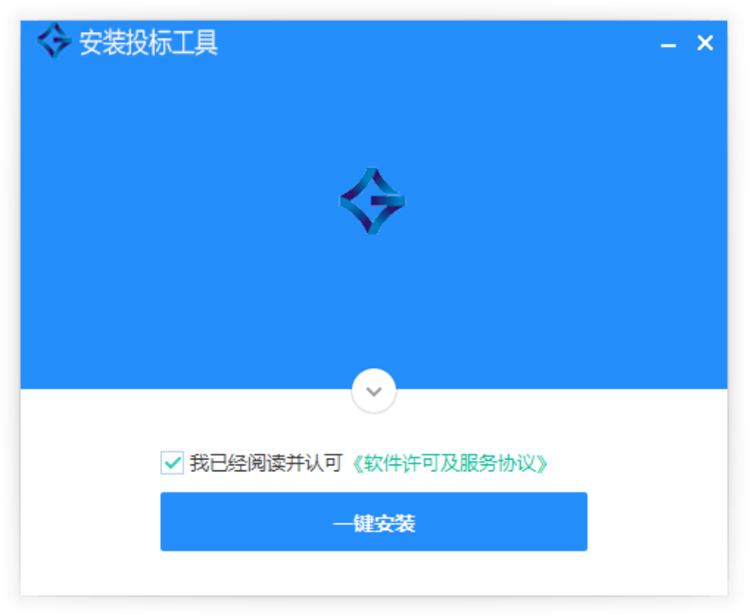
图 4-1

CA驱动安装
安装包下载后，选择如下程序进行安装，如图所示。
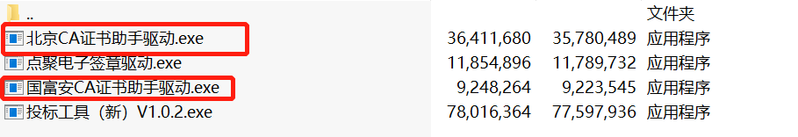
图 4-2

签章驱动安装
安装包下载后，选择如下程序进行安装，如图所示。
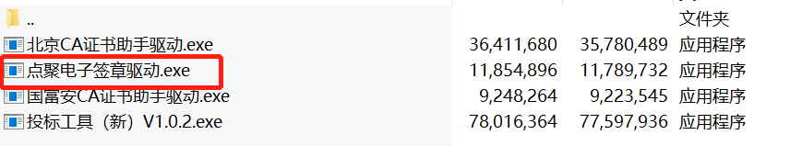
图 4-3

下载项目

登录
在桌面上找到并以管理员身份运行，如图所示。使用招投标系统注册的账号和密码进行登录。
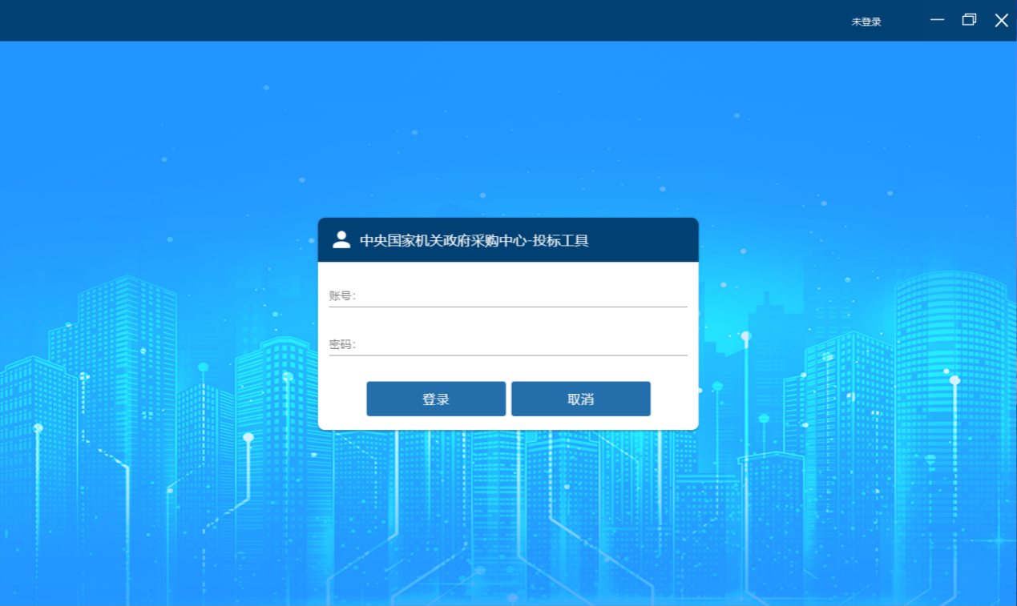
图 4-4

下载项目
登录后，点击【获取新项目】弹出可以投标的项目列表，如图所示。选择要投标的项目，点击【下载】。
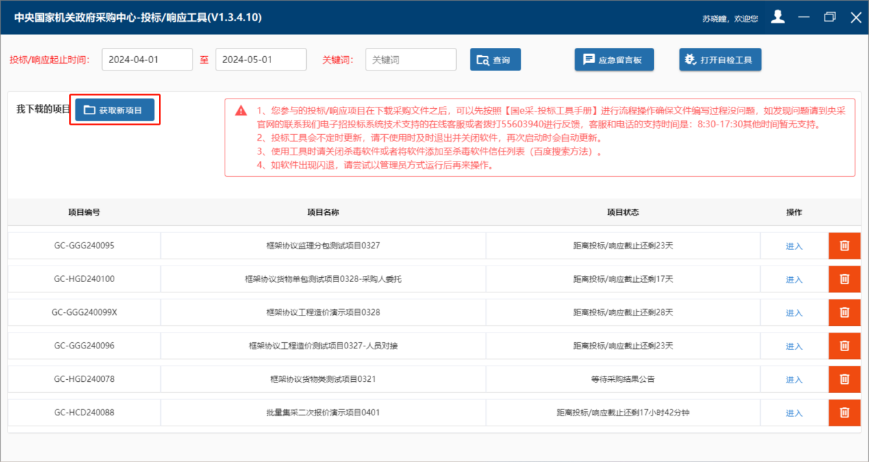
图 4-5
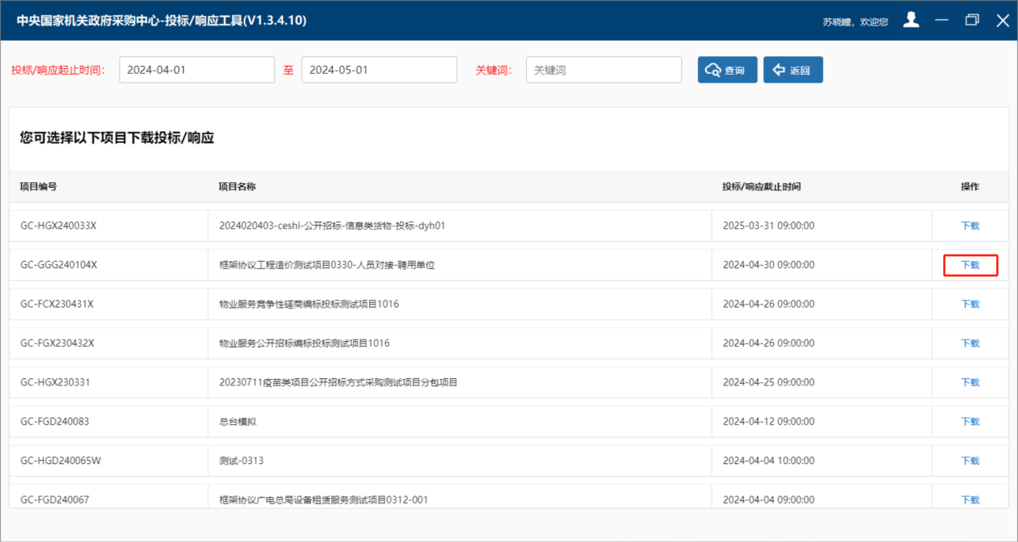

图 4-6

进入项目
下载后，在【我下载的项目】列表找到项目（若项目较多，可输入投标起止时间或关键字进行【查询】），点击“进入”，如图所示。
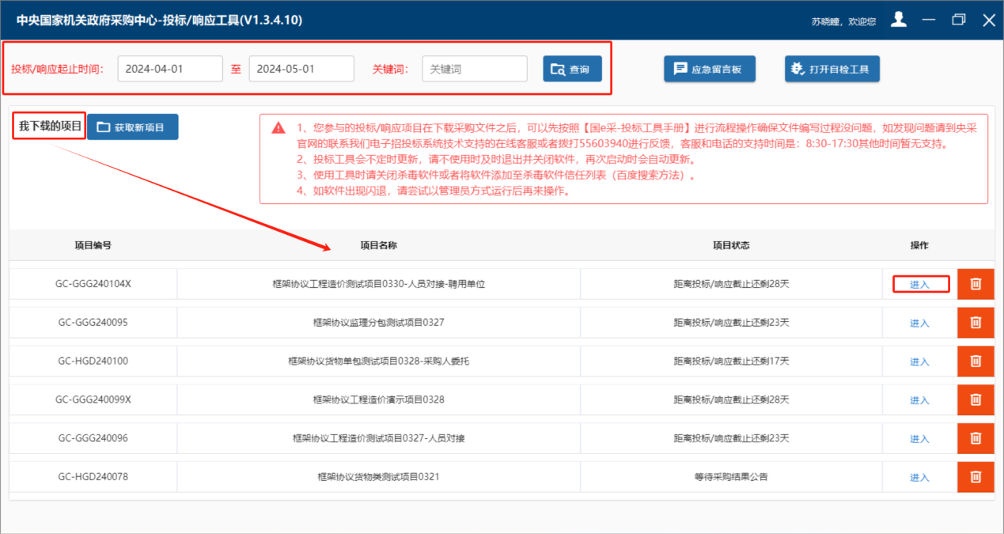
图 4-7

查看项目公告
进入项目后，在【公告/邀请】页签下可查看项目公告信息，如图所示。
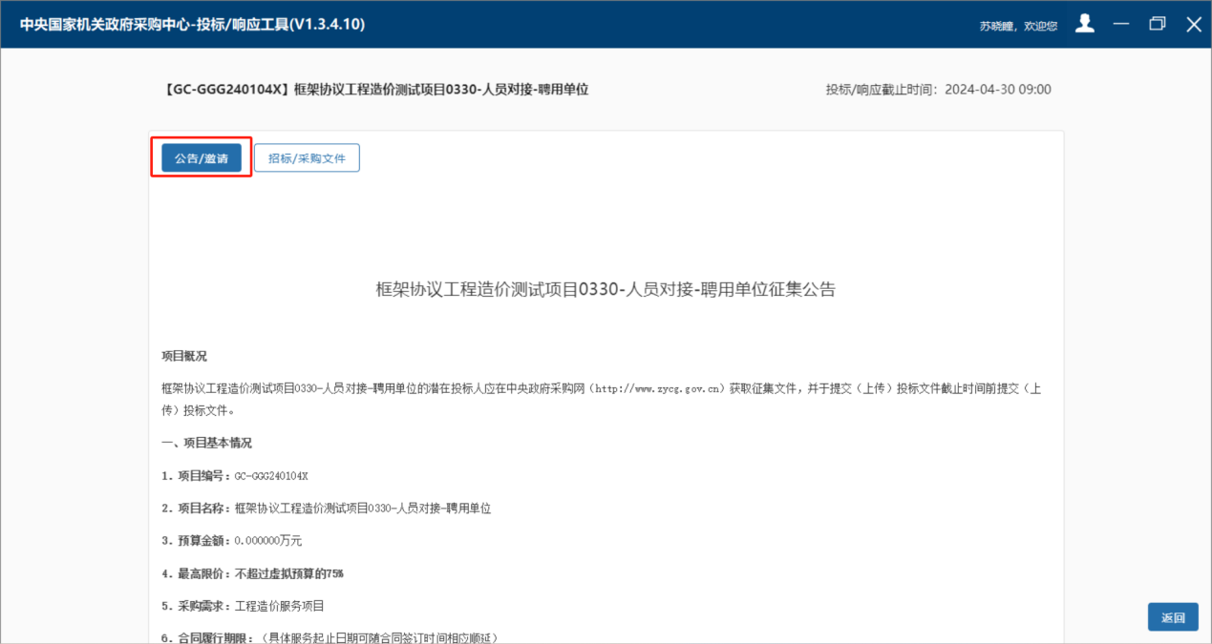
图 4-8

下载招标文件
点击【招标/采购文件】，点击【下载文件】下载招标文件，如图所示。
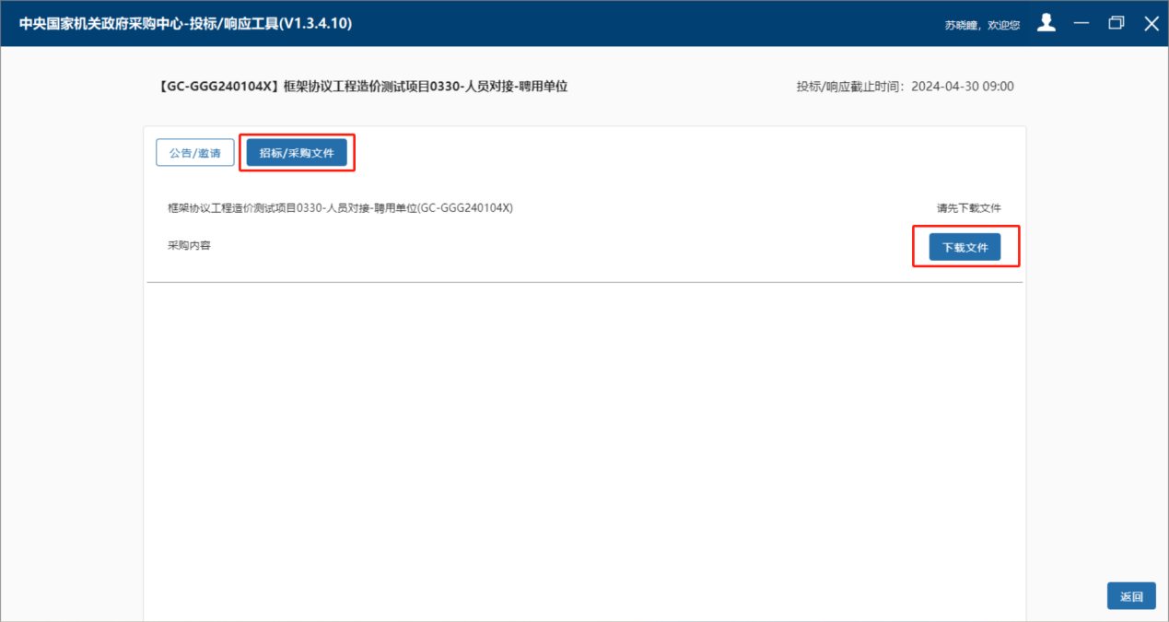
图 4-9

编制投标文件
下载成功后可在此查看招标文件，点击【查看招标/采购文件】，打开招标文件，如下图所示：
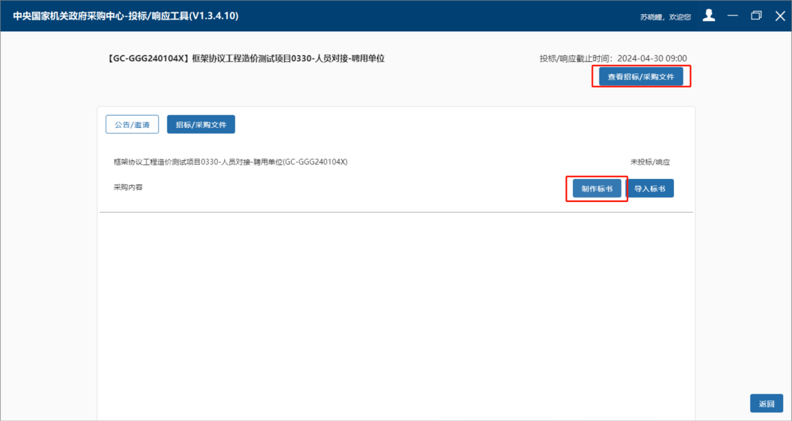
图 4-10
支持导入标书，点击【导入标书按钮】可导入etb格式的投标文件，如图所示：
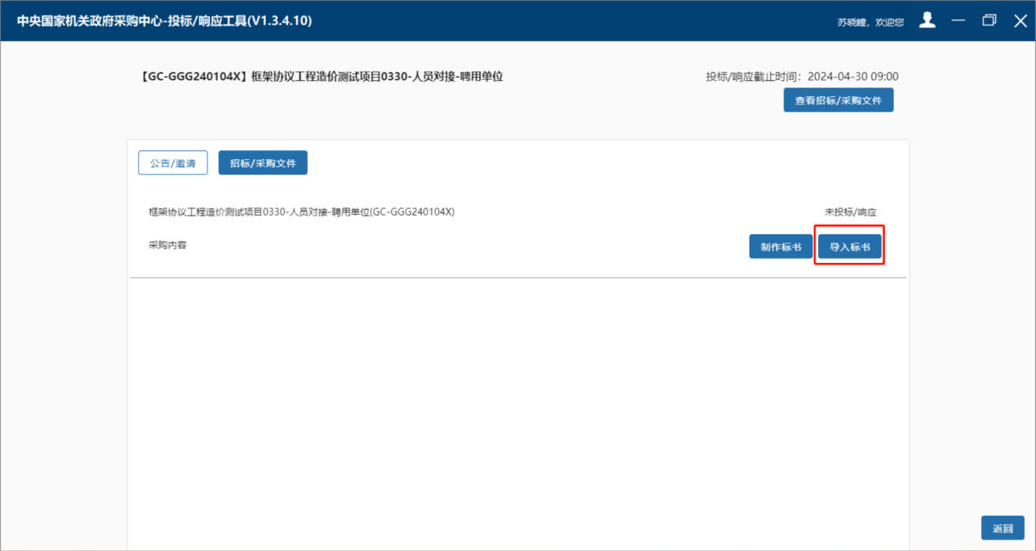
图 4-11
支持直接制作标书，点击【制作标书】进入标书制作环节，如图所示：
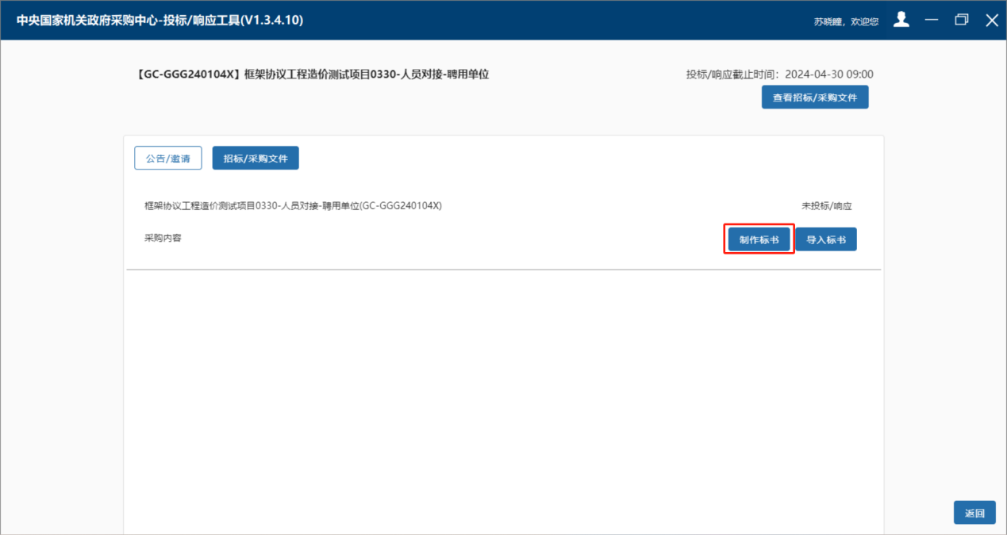
图 4-12

资格审查材料格式
标书制作的第一步是编辑资格审查材料，页面为默认格式，可直接在默认格式基础上进行编辑，编辑完成后点击“下一步”进行下一步操作，如下图所示。
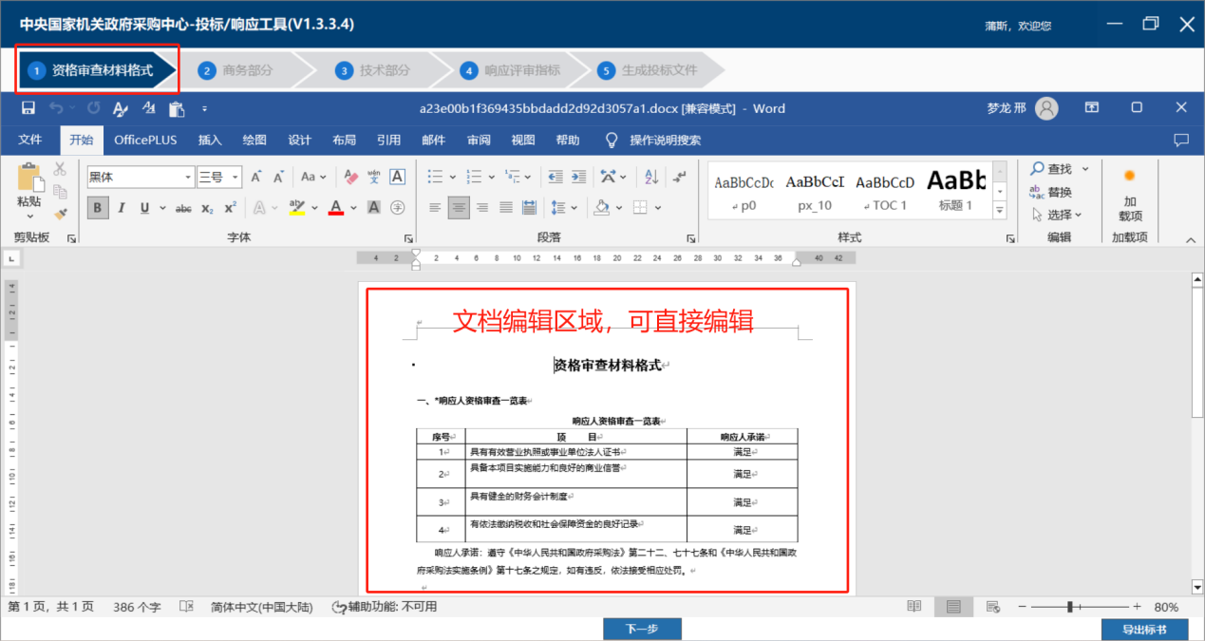
图 4-13

商务部分
进入“商务部分”，页面所示为投标文件商务部分要求编辑的内容，供应商逐项点击“编辑”进行内容编辑，编辑完成后“投标人应答内容”选择“有”，表示投标文件商务部分包含该项内容，若该项内容没有编辑响应，“投标人应答内容”选择“无”，若有备注可在“备注”列填写备注信息，每项内容编辑完成之后左边序号列会变为蓝色。供应商也可以点击导入按钮直接导入相应文件（文件格式支持docx、pdf格式），如下图所示：
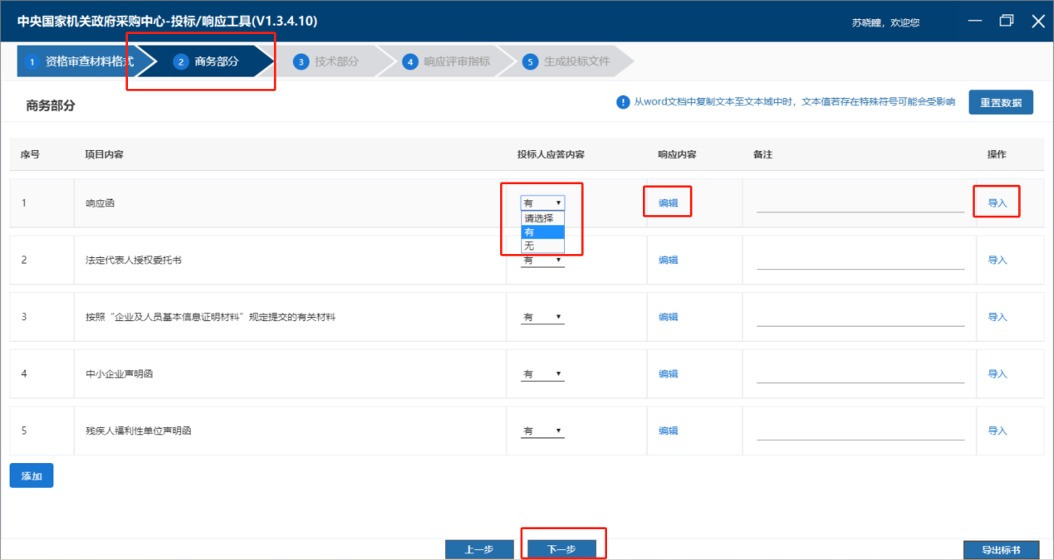图 4-14
供应商若有本列表之外的商务部分投标内容，可点击“添加”手动新增投标
内容，也可“删除”手动新增的投标内容、“导入”相对应的文件格式再进行编辑，如若想对该环节内容重新进行编辑，可点击数据重置按钮进行重置（注：点击重置按钮后所有内容将重置为初始状态）如下图所示。
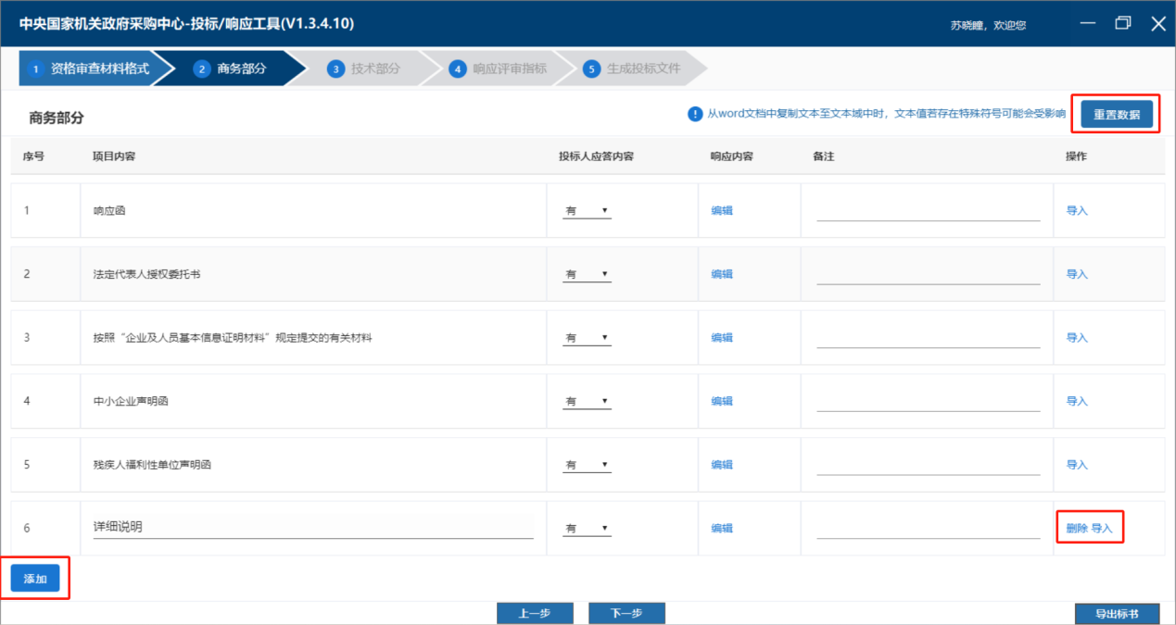图 4-15
商务部分全部编辑完成后点击【下一步】。

技术部分
进入“技术部分”，“对技术部分左侧所列项目内容逐一进行编辑，不同项目所涉及的内容有所区别，具体技术文件可查看招标文件第7部分的技术部分，文件编辑完成之后左侧流程节点会变为蓝色。页面左侧列表为技术部分组成列表，表示供应商的投标文件的技术部分应包含列表中的这些章节内容，供应商可直接点击列表名称进行投标响应，该部分有两种形式编辑投标内容，第一种为填表式编辑，供应商须按表格要求填写内容；第二种为直接编辑器形式编辑，供应商可自拟格式编辑投标内容。如若想对该环节内容重新进行编辑，可点击数据重置按钮进行重置（注：点击重置按钮后所有内容将重置为初始状态）
第一种：列表右侧页面为填表式响应页面，供应商可按格式要求(页面的展示格式及填写要求均为招标文件规定)填写投标内容，框架协议货物/服务的项目填表式响应页面为：***配置技术规范偏离表。如下图所示：
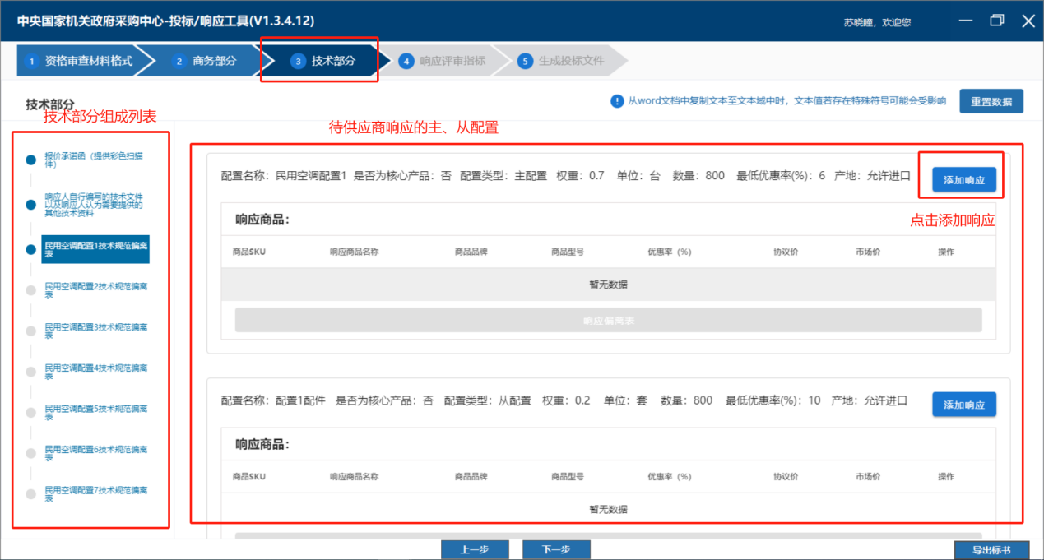
图 4-16
点击添加响应，系统跳转至填报页面，进入商品填报页面后，系统自动获取分类信息，“基础分类”自动带出且不可修改，点击【以全新商品响应】按钮进行配置响应，切换菜单栏[具体内容以项目实际情况为准]对所列内容依次进行填报，依次填写内容，如“商品名称”、“关联品牌”（若无品牌可选，需参照关联品牌图示中完成品牌关联操作）、“产品”、“销售规格”等信息，不同类型项目所涉及填报内容有所区别，具体填报以项目实际情况为准。所涉及项目填报完成之后点击提交，所填详细内容可在电子卖场商品首页进行展示。以下图为例：
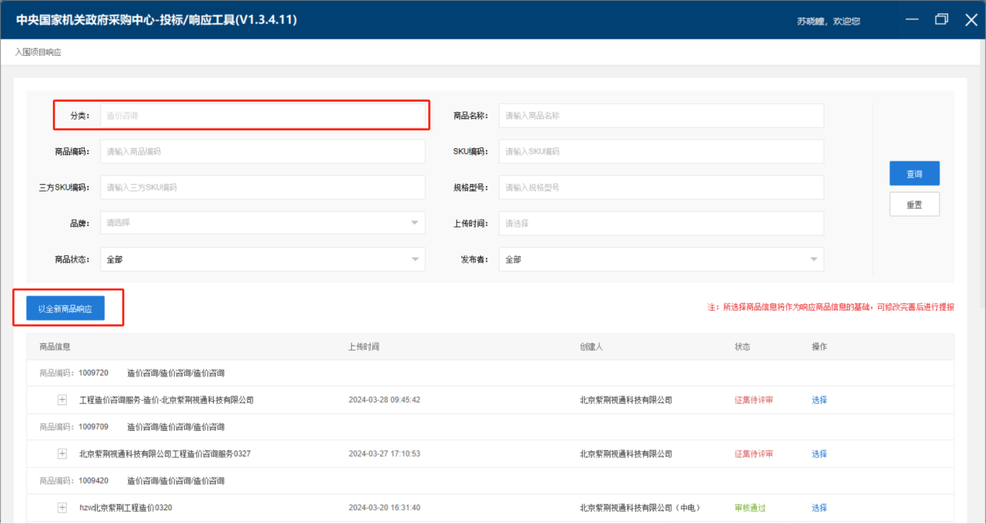

图4-17
1) 商品名称：最大支持75位，必填项。（商品名称不可重复）
2) 品牌：选择商品对应品牌，如没有对应品牌，请到系统内申请，待申请通过后可返回从新发布商品。
3) 产地：输入商品对应产地，不同产地间用“，”分割，最大支持50位。
4) 销售属性：下拉框中的销售规格（或称销售属性）及其参数值，是由国采中心运营后台针对三级分类设置的，如喷墨打印机分类下，设有打印原理、打印功能、单面或双面等。销售属性最多可以选择4组，并按商品实际情况选择相应属性值，系统会自动排列出相应SKU，未发布前销售属性可随意调整，发布后，仅能在已有销售属性下增加销售属性值，不能变更已有销售属性及属性值。
5) 规格型号：输入商品（SKU）对应型号，最大支持30位，非必填。
6) UPC码：输入商品（SKU）UPC条码，不同UPC码间“，”分割，最大支持200位，非必填。
7) 商品毛重：输入商品毛重，可选择重量单位，支持“g”和“Kg”，单位为g时，仅支持0及正整数，单位为Kg时，可支持小数点后三位，非必填。
8) 包装尺寸：输入商品包装长宽高的尺寸，支持0及正整数，单位为mm，非必填。
9) 单位：选择SKU对应销售单位，非必填。
10) 政策属性：复选，在SKU维度根据商品实际情况进行选择，商祥页将按此属性显示政采属性标识，供采购人选择。
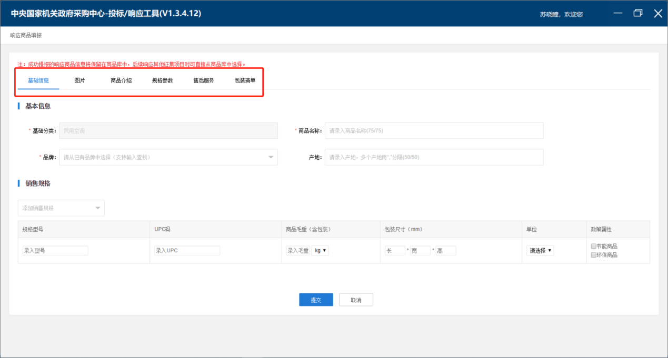
图4-18
11) 商品图片（未选择销售属性时显示此模块），可上传最少一张，最多十张商品图片，必填项。
12) SKU图片（基础信息内选择过销售属性显示此模块），每个SKU可最少一张，最多十张商品图片，必填项。
上传SKU图片时，可按不同销售属性分组快速上传，例：POLO衫，多个颜色和对应尺码，上传SKU图片时，可选择按“颜色”属性上传，可依次为某个颜色对应的多个尺码服装进行上传，按属性分组上传仅为快捷操作。
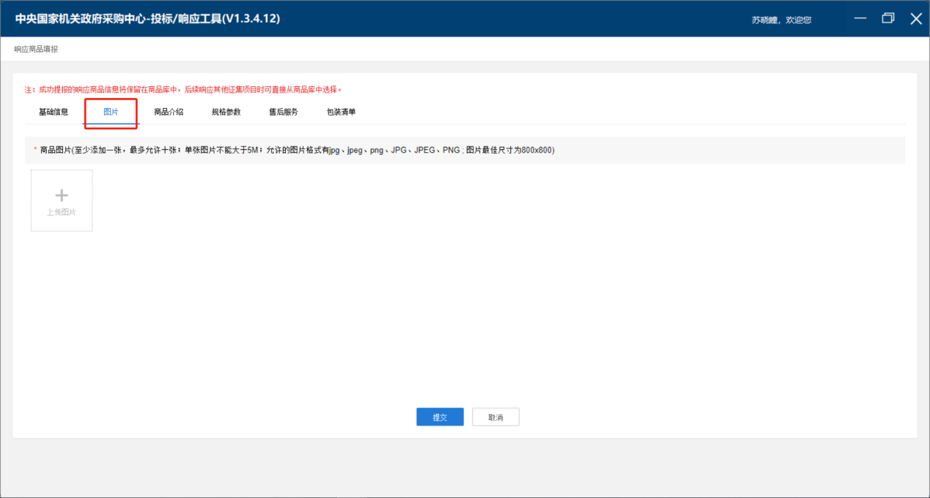
图4-19
13) 使用富文本编辑器，编辑商品介绍详情
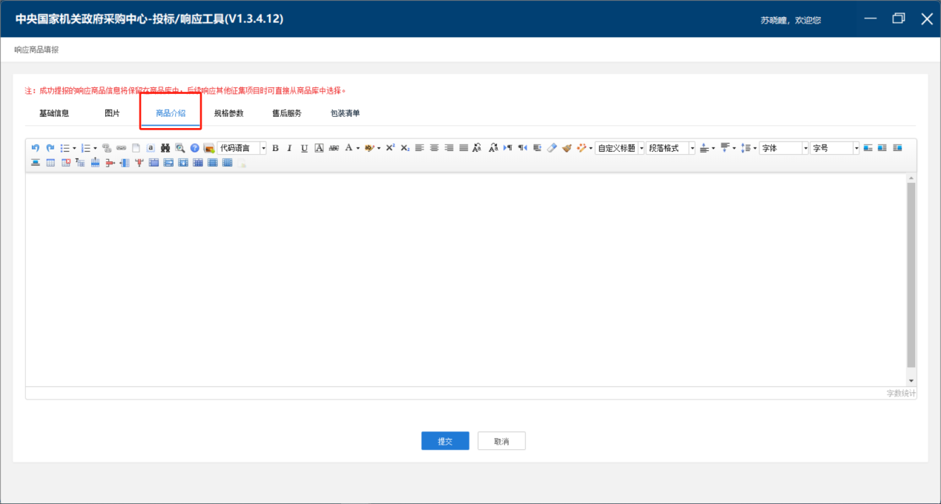
图4-20
14) 选择各SKU对应的规格参数，如分类下规格属性名或下拉列表内属性值不能满足需求，需线下联系国采平台运营人员进行系统数据更新。
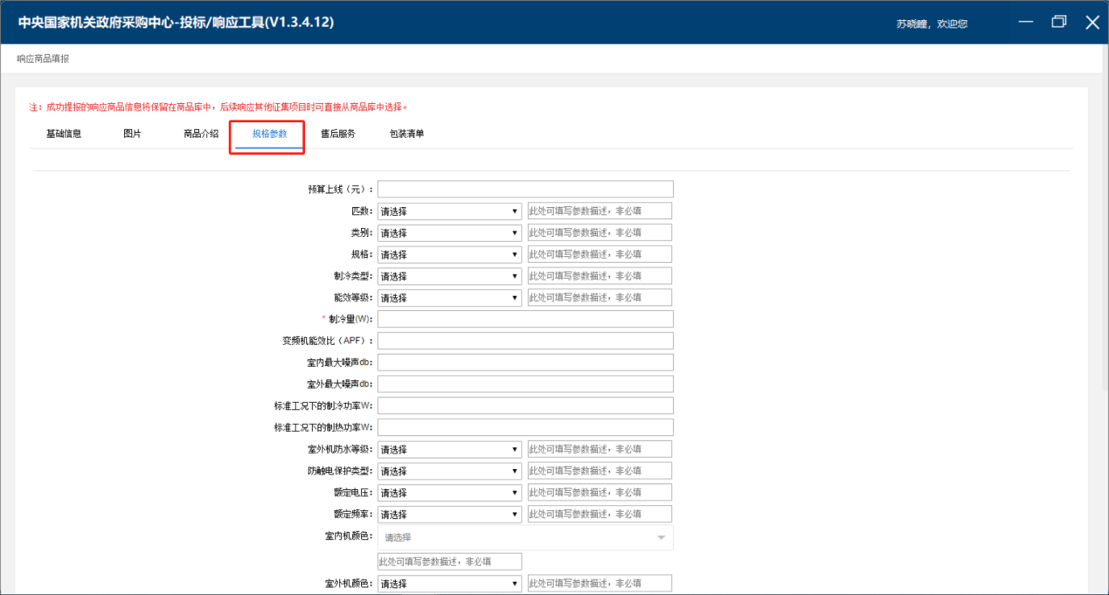
图4-21
15) 退货，默认为7日内有质量问题可以退货，可根据情况自行修改，售后系统将根据此数据受理退货申请，不可为空。
16) 换货，默认为15日内有质量问题可以换货，可根据情况自行修改，售后系统将根据此数据受理换货申请，不可为空。
17) 质保，默认为12月内有质量问题可以维修，可根据情况自行修改，售后系统将根据此数据处理售后申请，不可为空。
18) 特殊售后说明，如商品有特殊售后说明需要标注，需点击复选框后，在文本框内进行编辑，对售后政策进行公示。
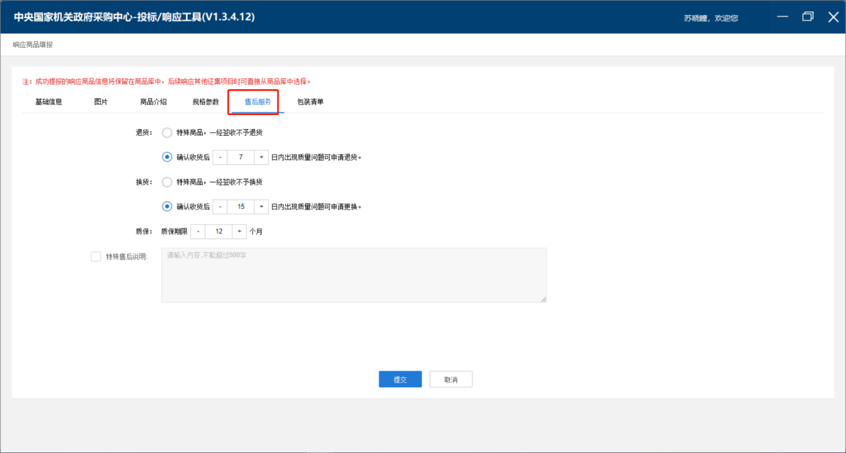
图4-22
19) 录入SKU对应包装清单，分别录入附件名称及附件数量，默认五条，可增加新包装清单，如其他SKU附件与当前录入SKU附件相同，可直接点击应用至其他SKU以快速填写信息，非必填。
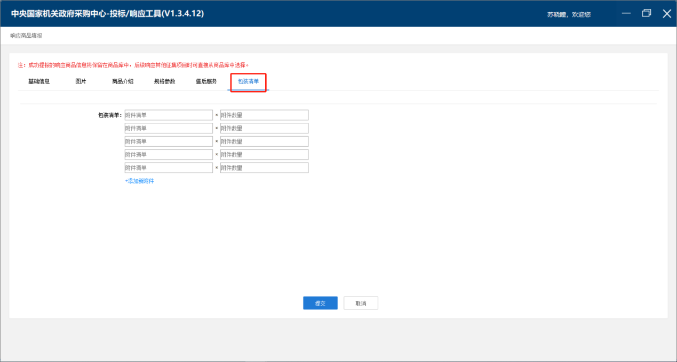
图4-23
20) 提交，点击后当前维护内容将同步至征集系统待评审，征集入围通过后即可正式入库，代理商可查询当前商品并对当前商品进行报价。
21) 取消，点击此按钮会清空当前页已输入内容，请务必谨慎操作

“基础信息” “图片”、“商品介绍”、“规格参数”、“售后服务”、“包装清单”等内容维护，不同类型项目所涉及填报内容有所区别，具体填报以项目实际情况为准。 请各响应人跟随页面指引提示耐心操作。所有信息维护完成后，点击“提交”。
点击【提交】后回到响应主体页面，系统会默认弹出响应偏离表，在响应产品规格参数响应的商品参数值（如图4-21）会带到响应偏离表里（如图4-24），投标响应情况字体颜色说明：红色 表示应答内容不符合指标要求、橙色 表示应答内容需用户自行判别、绿色 表示应答内容符合指标要求。
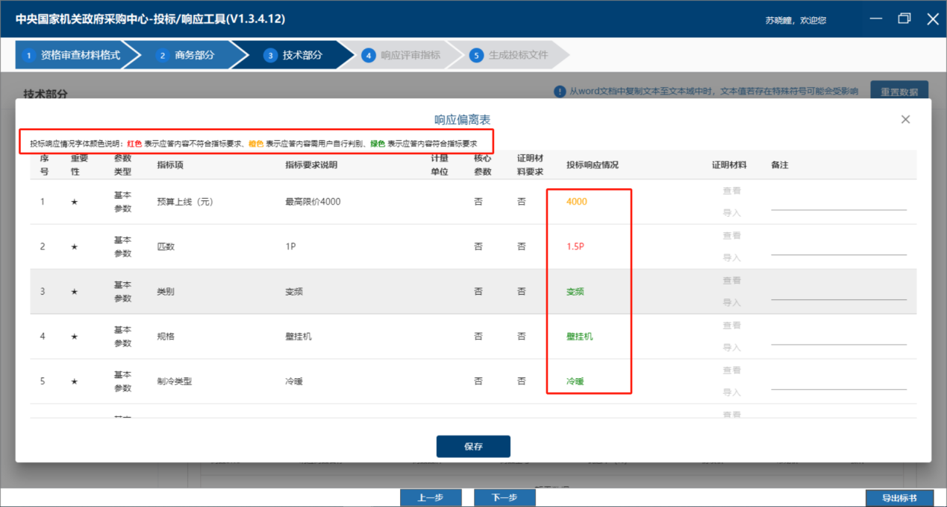
图4-24
如果采购需求里需要供应商对某个指标项添加证明材料，那么在投标环节响应偏离表证明材料那一列会有导入的按钮，供应商点击导入证明材料即可，点击查看可以查看导入成功的证明材料。证明材料导入完成之后，点击【保存】
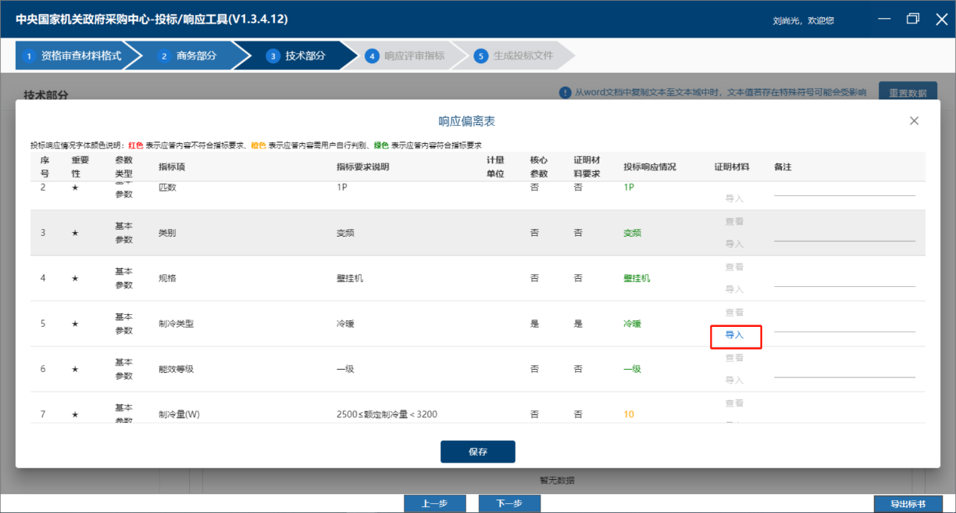
图4-25
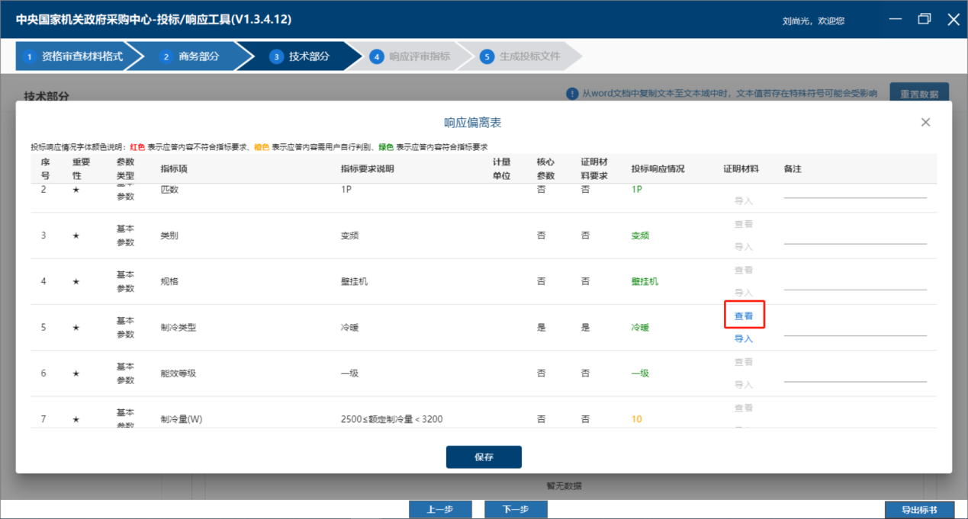
图4-26

添加完响应产品之后，在此页面填报响应报价（系统会根据采购需求的要求生成对应的报价列表），系统会自动计算响应优惠率。其他商品的添加响应也参照这个来操作。
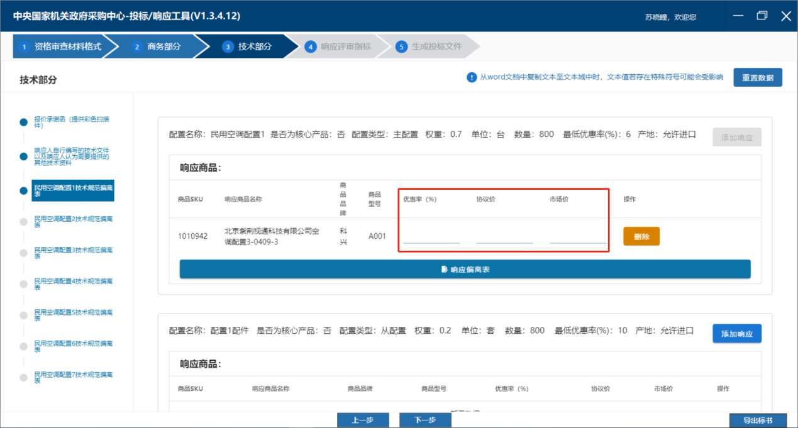
图4-27

如要修改响应商品信息，先点击删除所要修改的商品，后重新添加响应。
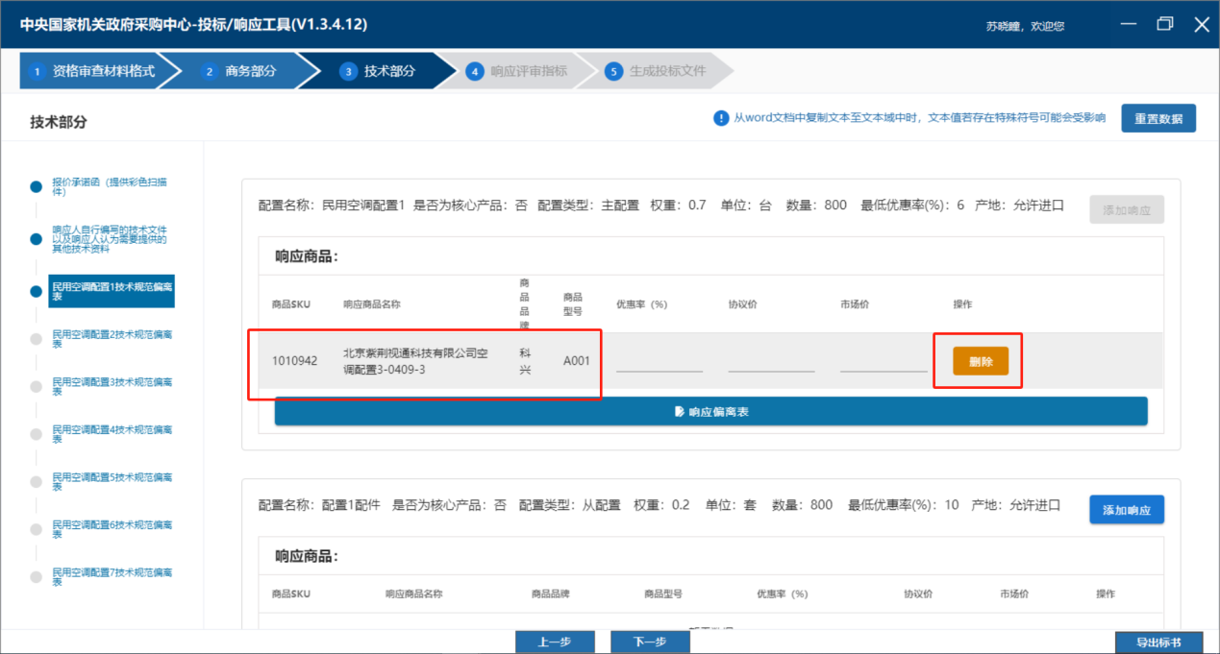
图4-28

第二种：供应商自拟格式编辑投标内容，可点击编辑按钮进入编辑环节或点击导入按钮直接导入相应文件（文件格式支持docx、pdf格式），编辑完成后点击右上角“×”关闭当前文档（系统自动保存），若有修改，重新点击相应列表名称编辑即可，如下图所示。
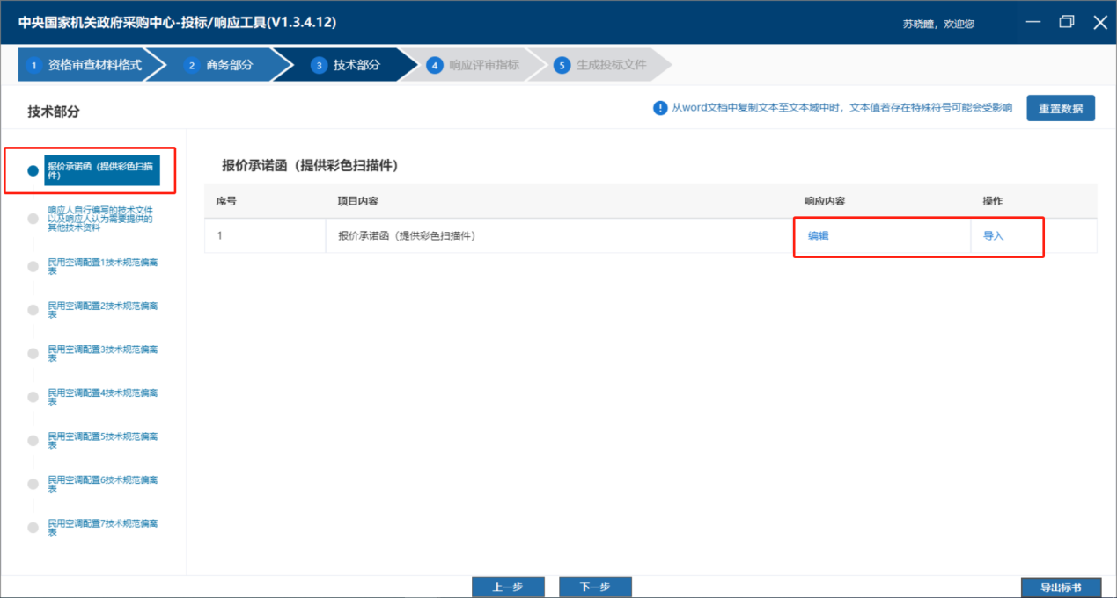
图 4-29
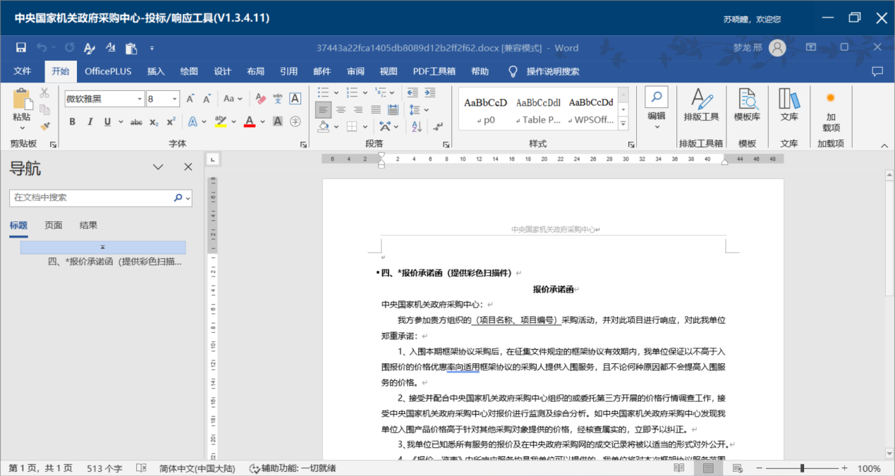
图 4-30
技术部分左侧列表全部填写或编辑完成后点击【下一步】，编写过的节点及文档会有蓝色标识。

响应评审指标
进入“响应评审指标”环节，点击响应按钮为当前评审指标添加不同的响应文件（评审指标分为响应初步评审标准和响应详细评审标准）；一个响应文件下可以有多个响应点。左侧所展示内容为响应文件，中间部分为本地文本编辑器，右侧为具体评审指标项；可点击“上一个”“下一个”按钮进行切换评审指标项；要想要响应针对于评审项的响应点时，鼠标左键点击一下响应点所在的当前页，然后点击添加响应点按钮，响应点可以进行定位查看，响应点名称可以在单元格选中后再单击予以修改，其修改后回车予以保存。如一个评审指标下添加了多个响应文件，点击定位按钮可跳转至对应的响应文件。如图所示：
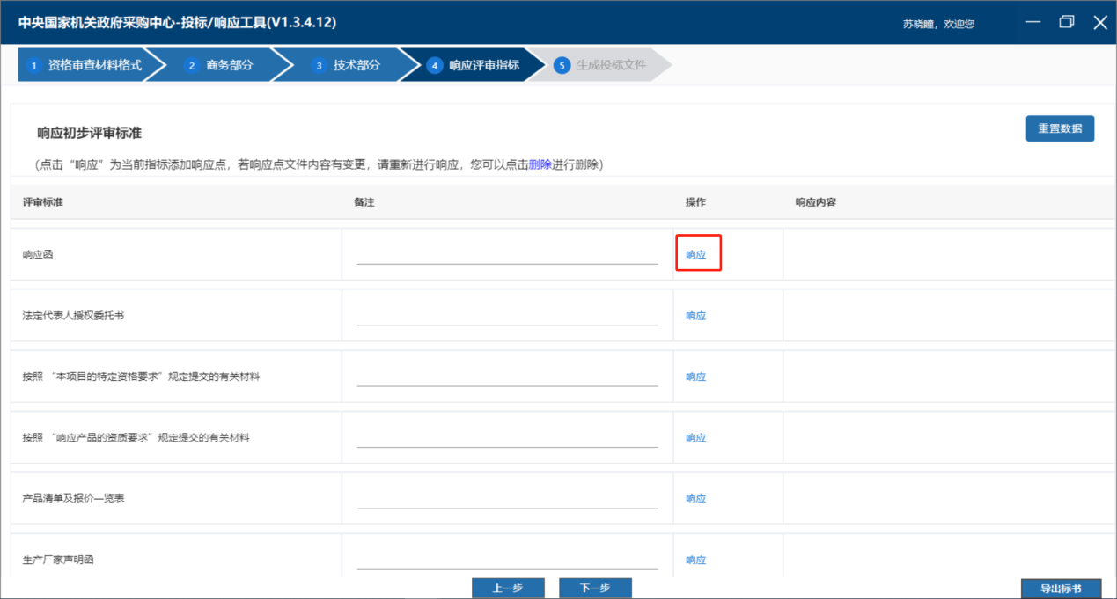
图 4-31
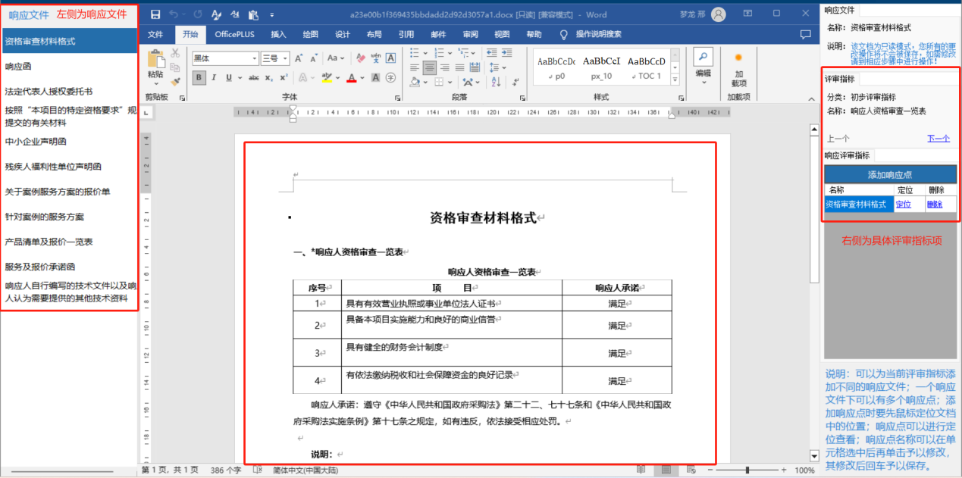
图 4-32
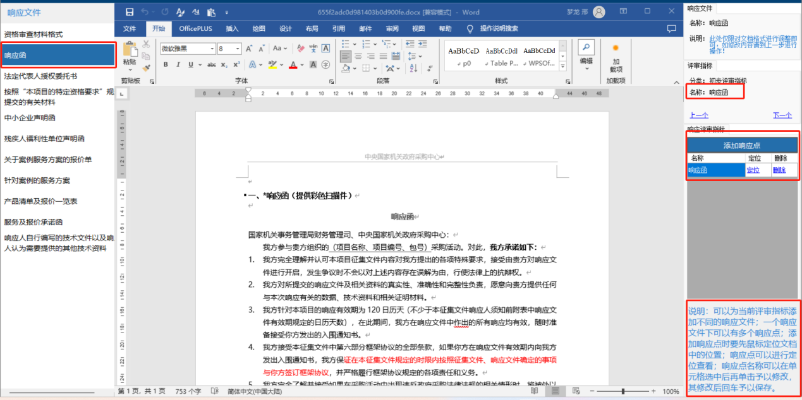
图 4-33

删除响应点
如果响应点响应错误或失效，可以删除该响应点，如图所示。
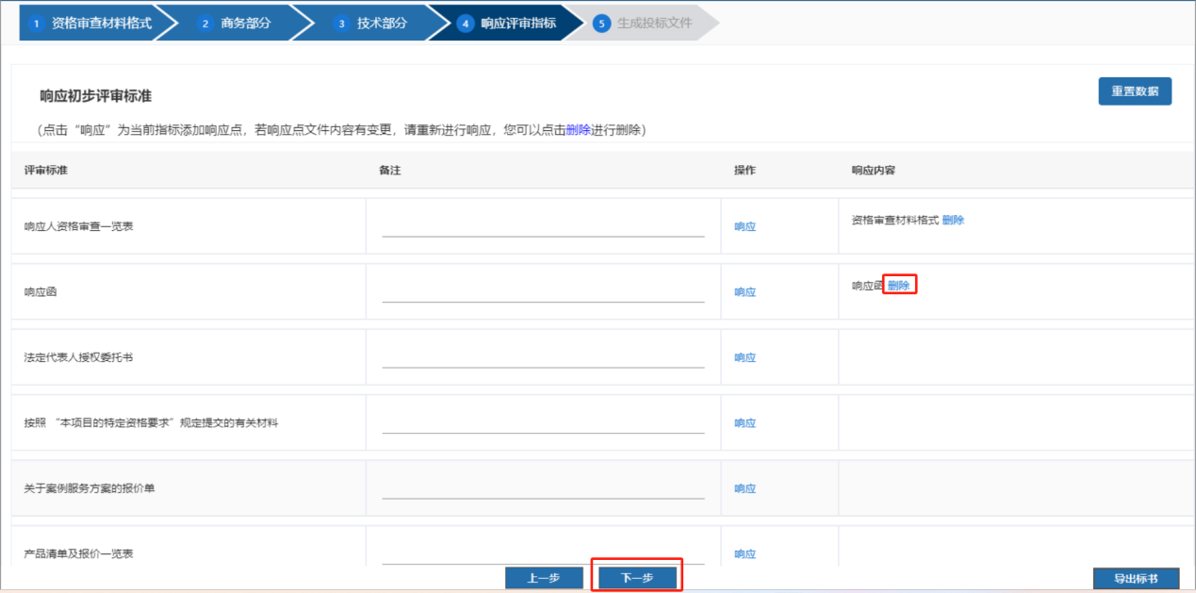
图 4-34
所有指标响应完成后，点击【下一步】

加盖公章
生成投标文件后，按照招标文件要求在相应位置加盖公章。

插入CA
插入CA后，系统会自动提示您，如图所示。
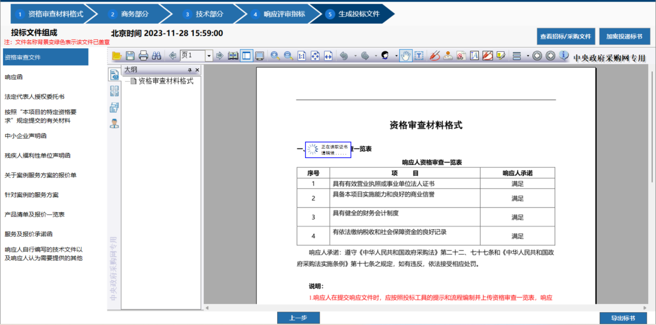
图 4-35

加盖签章
供应商点击工具栏中的圆章按钮（如下图所示），单击要盖章的位置，输入密码，完成加盖签章。左侧文件名称背景变成绿色表示该文件已经盖章成功。如图所示：
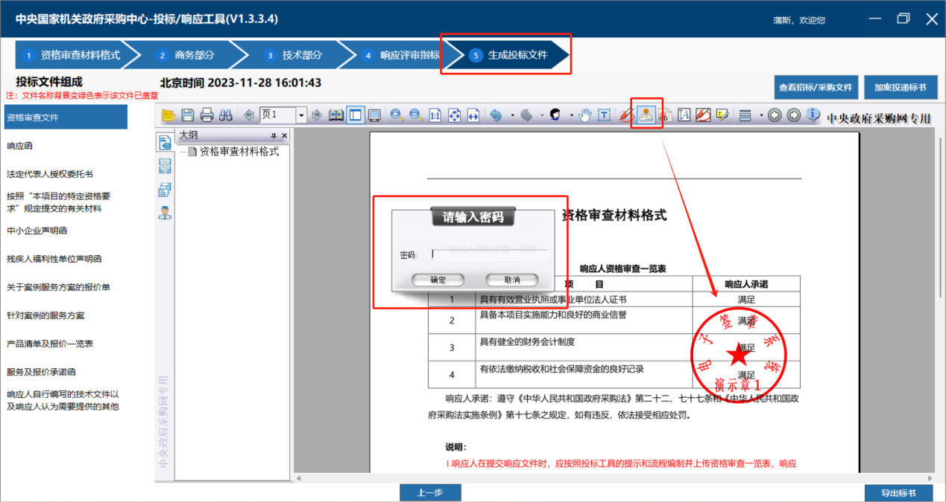
图 4-36

删除签章
右击需要删除的签章，选择【删除节点】，即可删除签章。如图所示：
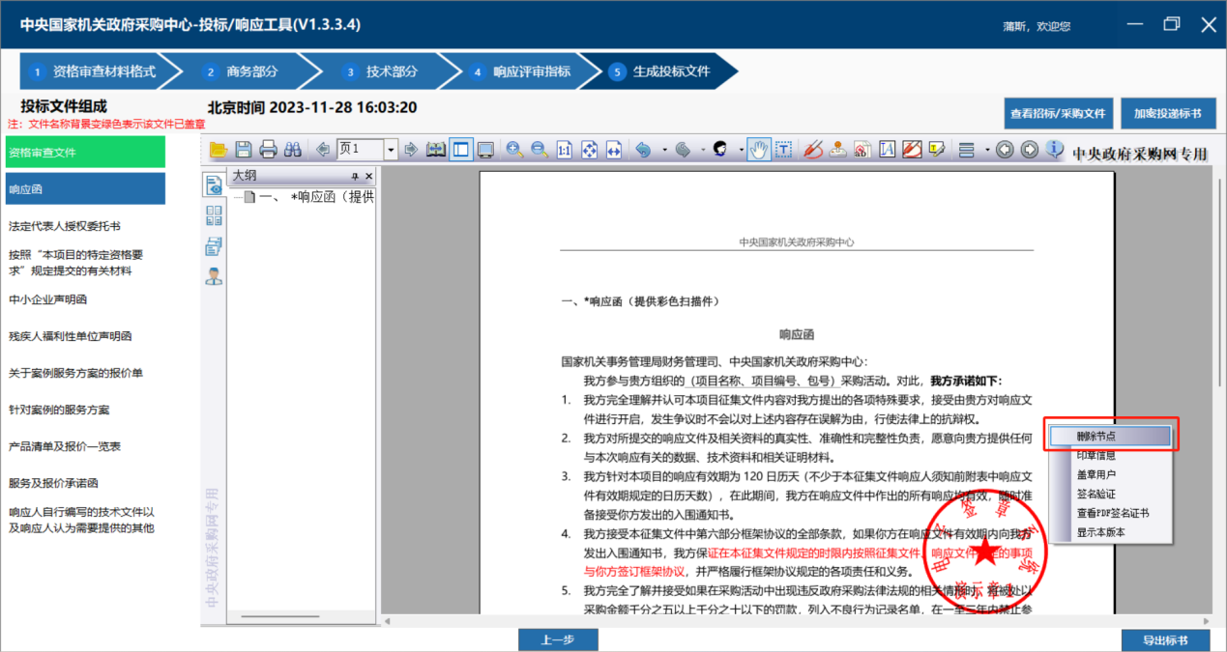
图 4-37

加密投递标书

投递标书
点击“加密投递标书”，选择CA类型（目前支持选择北京CA和国富安CA），填写紧急联系人及其联系方式，如图所示：
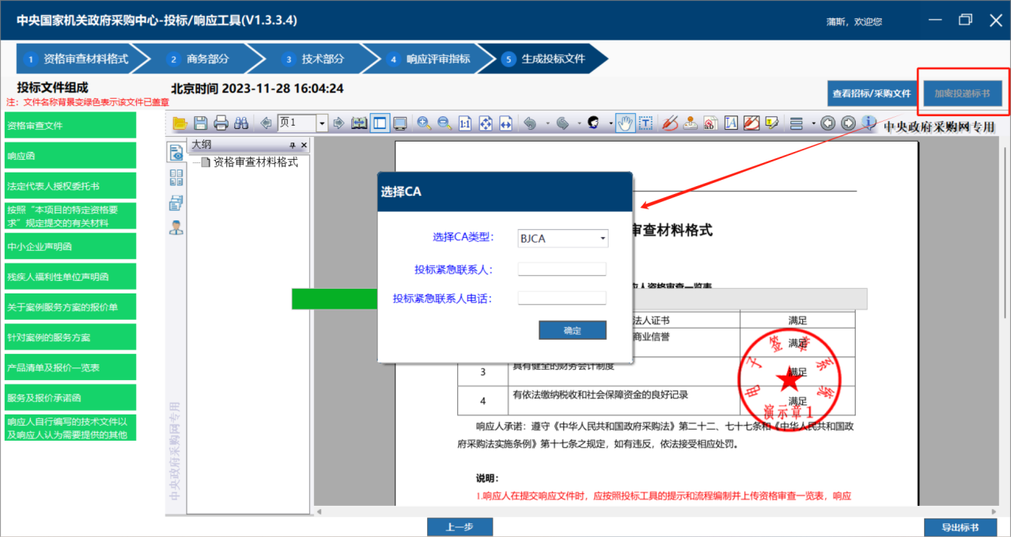
图 4-38

CA加密
投递标书时需要插入CA，对投标文件进行加密处理。请根据插入哪家公司的CA，点击相应的点击【确定】。
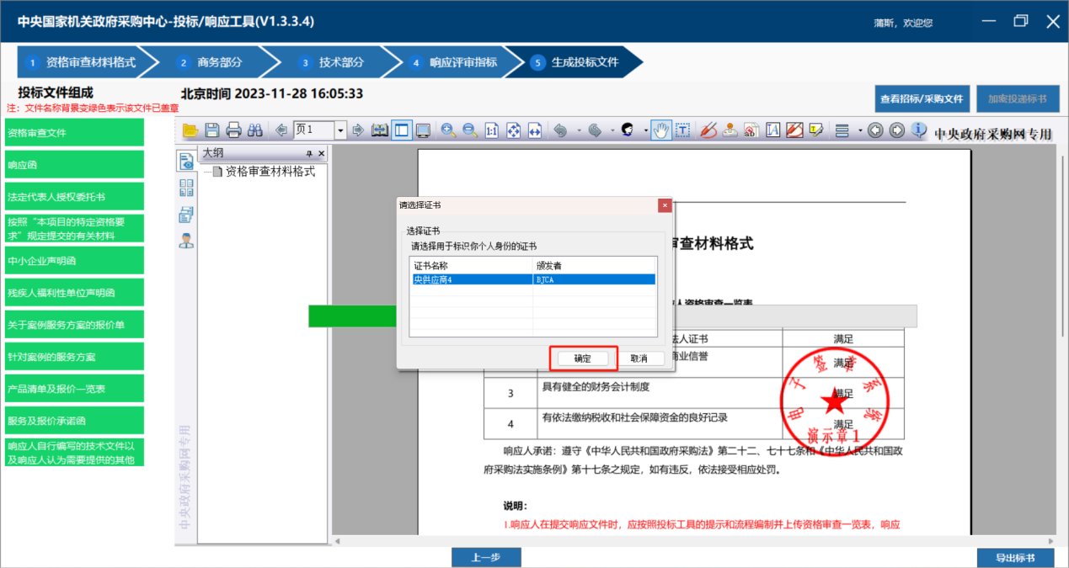
图 4-39

完成投标
投标成功后，点击【确定】系统会自动发送投标回执，收到投标回执，说明投标成功。可以返回【招标/采购文件】界面点击查看标书查看标书详情
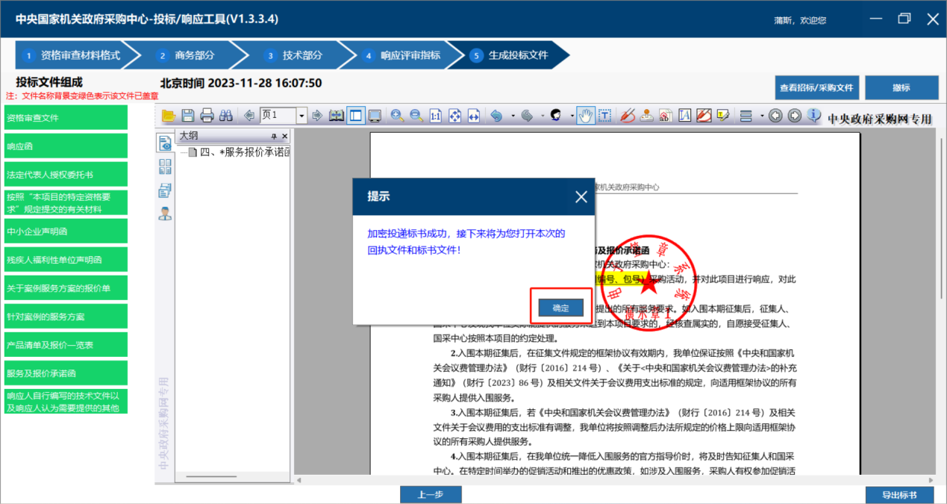
图 4-40
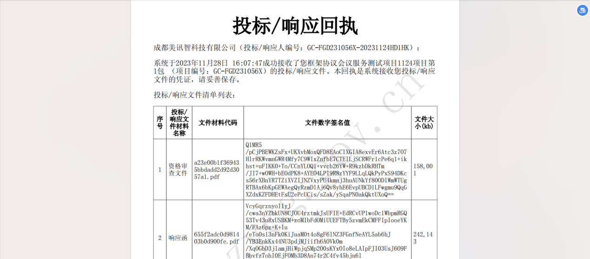
图 4-41
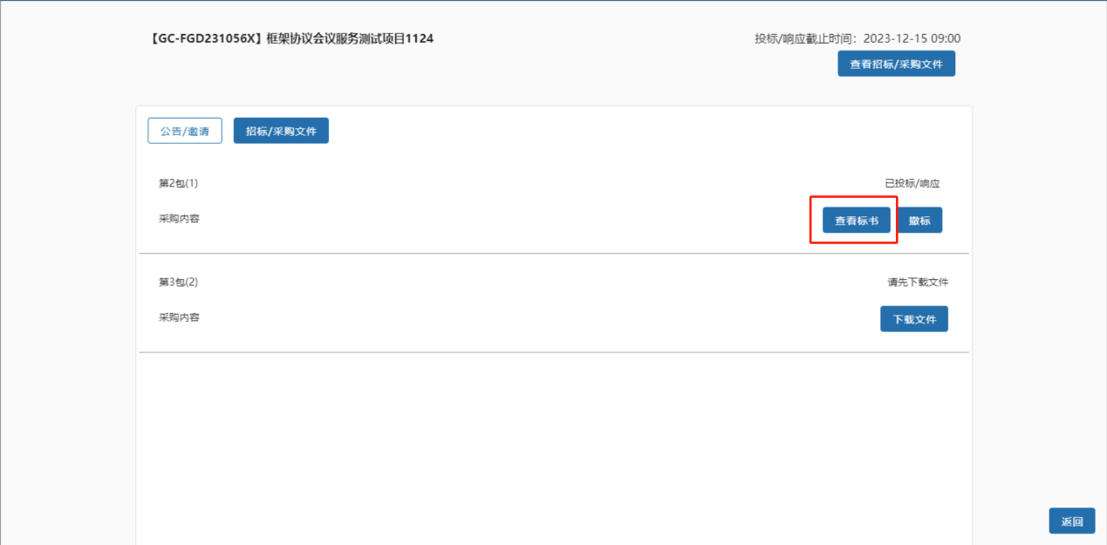
图4-42

4.1.8导出标书
编制文件的任一环节都可对已编辑的文件进行导出，点击【导出标书】，根据您的需求选择导出方式，导出etb格式的投标文件，如图所示。
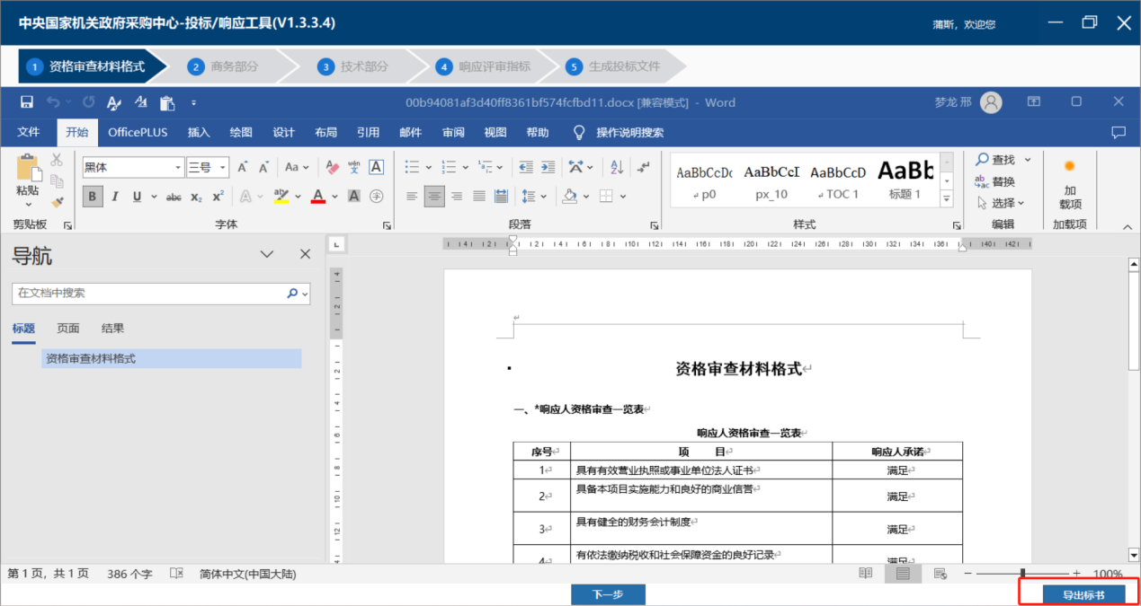
图4-43
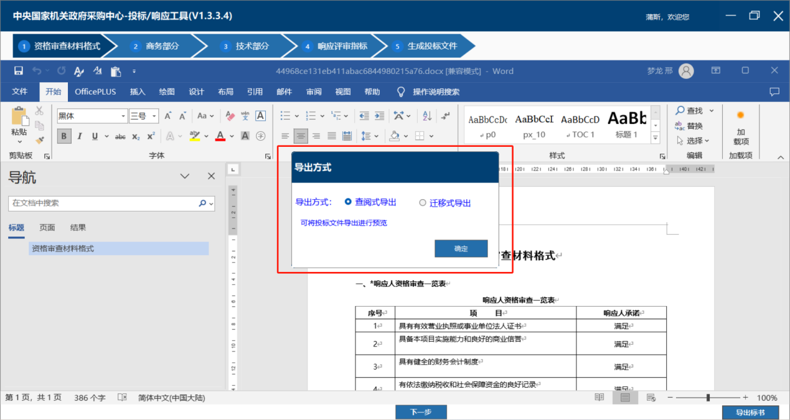
图 4-44
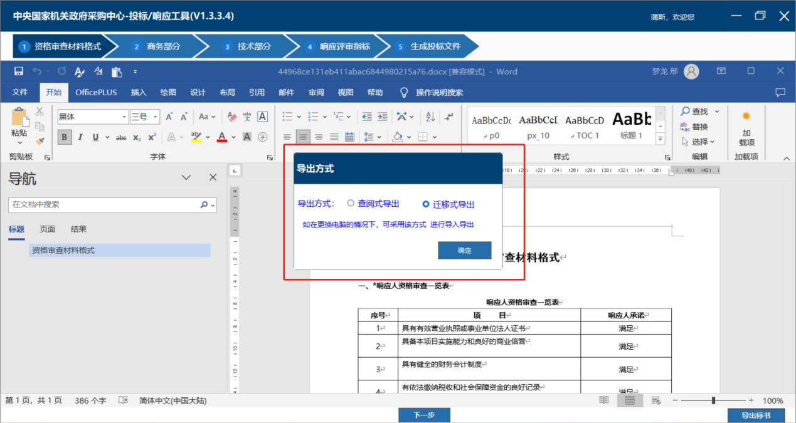
图 4-45

供应商撤标
进入项目，点击【招标/采购文件】，点击【撤标】，收到撤标回执说明撤标成功，如图所示
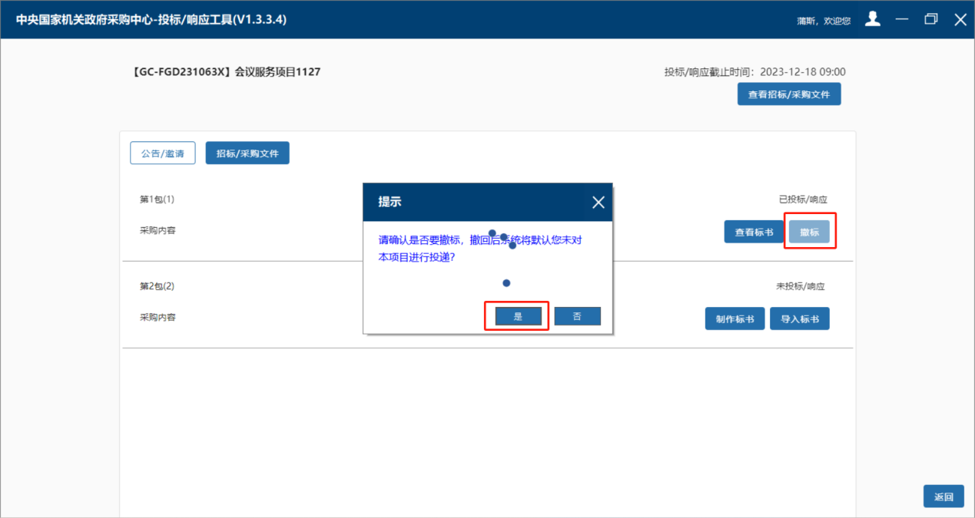
图 4-46
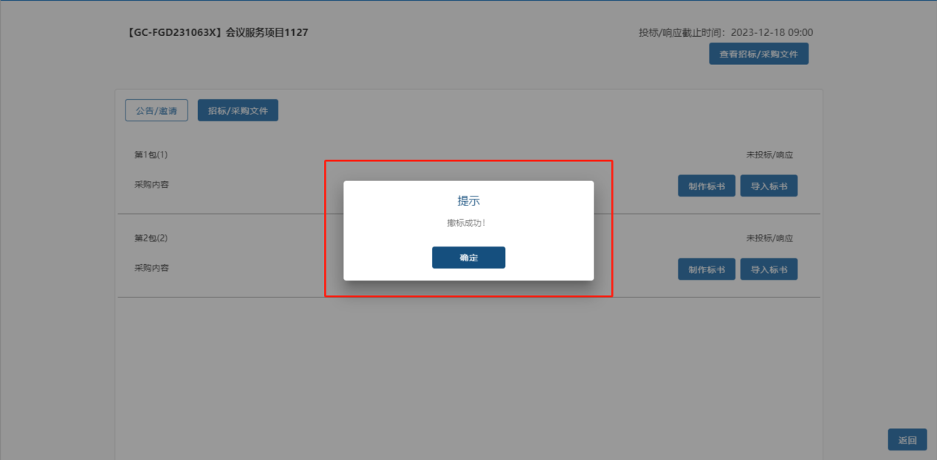
图 4-47
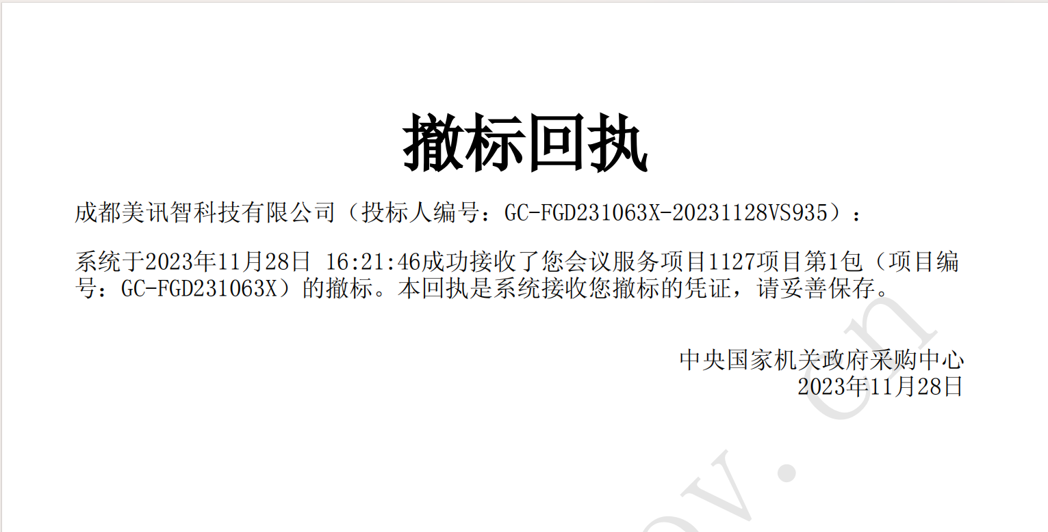
图4-48

查看项目公告

登录系统
在浏览器的地址栏中输入：
http://www.zycg.gov.cn/gp-auth-center/login?origin=oauth，登录到中央国家机关政府采购中心电子招投标系统。如图所示输入用户名、密码和验证码，点击【登录】。
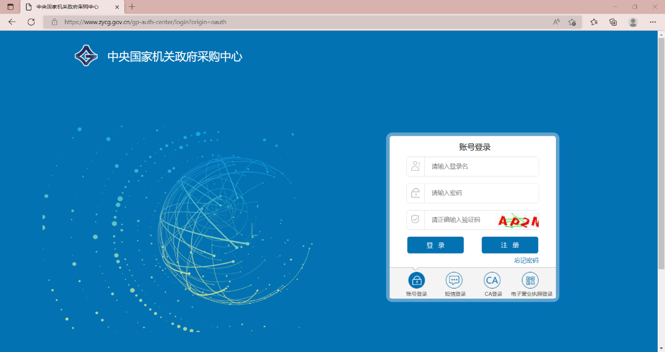
图 4-49

查看征集公告
登陆系统后，进入菜单【公告/通知】-【招标公告】，即可显示所有电子招投标项目的招标公告，点击【查看】可查看公告。或登录中央政府采购网进入【采购公告】查看相应公告信息。如图所示：
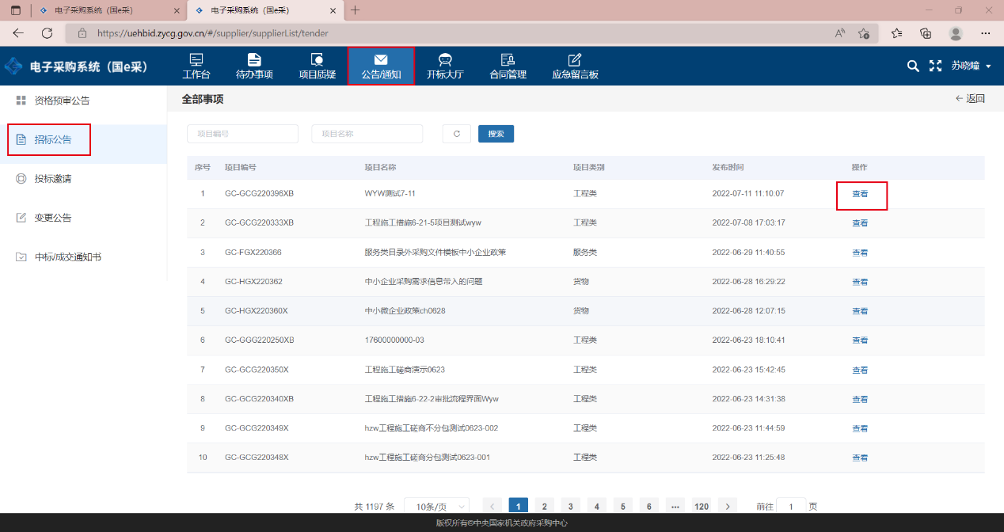
图 4-50
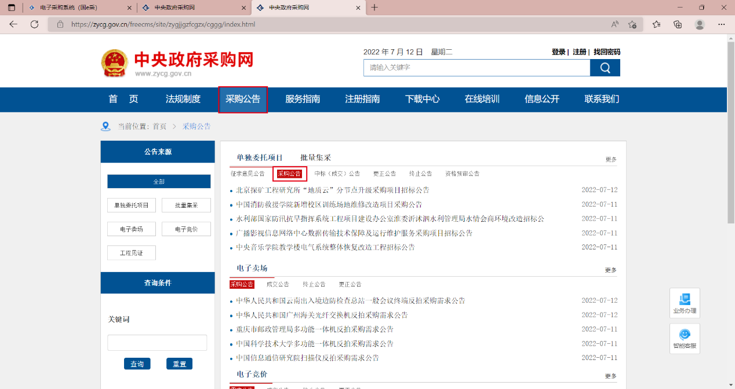
图 4-51

查看变更公告
供应商可以在【公告/通知】-【变更公告】处查看变更公告。或登录中央政府采购网进入【采购公告】查看相应公告信息。如图所示：
如图所示：
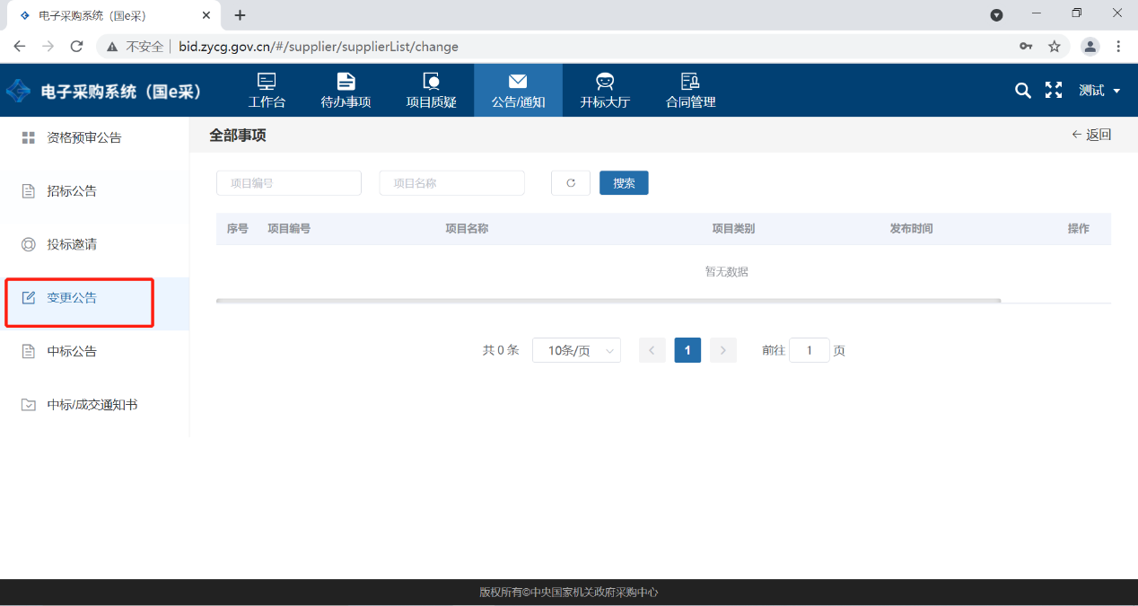
图 4-52
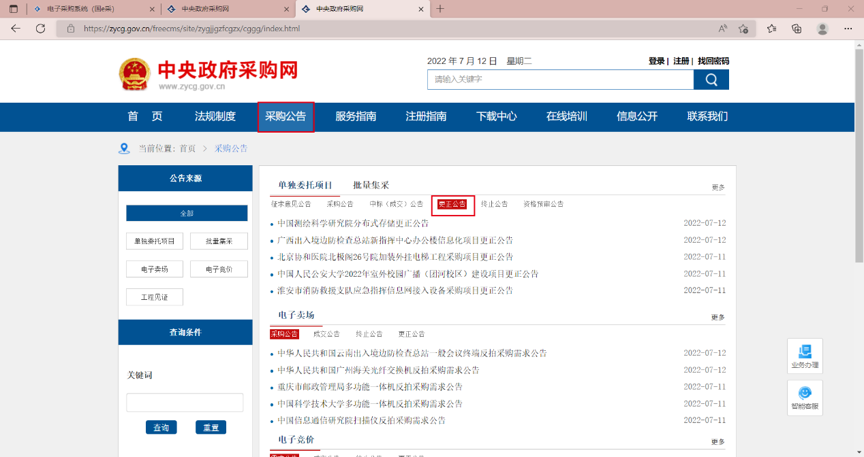
图 4-53

4.3.4.查看入围公告
供应商可以登录中央政府采购网进入【采购公告】查看项目中标公告；可以登录系统在【公告/通知】-【中标成交通知书】处查看自己中标的项目，并下载中标通知书。如图所示：
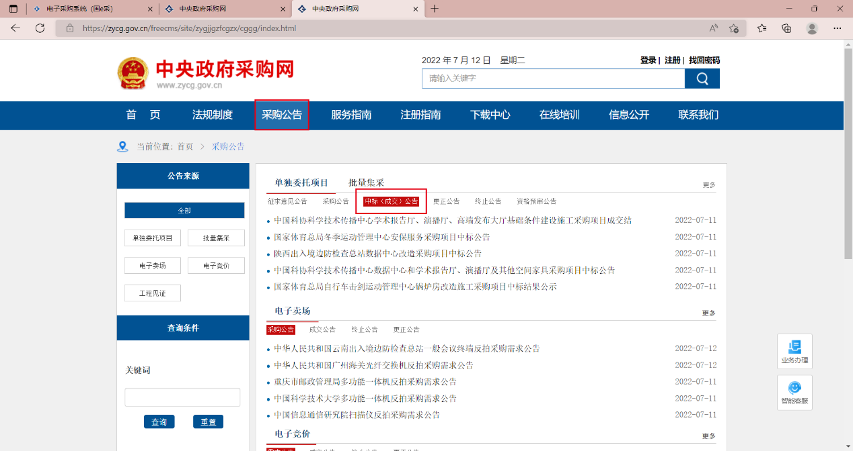
图 4-54
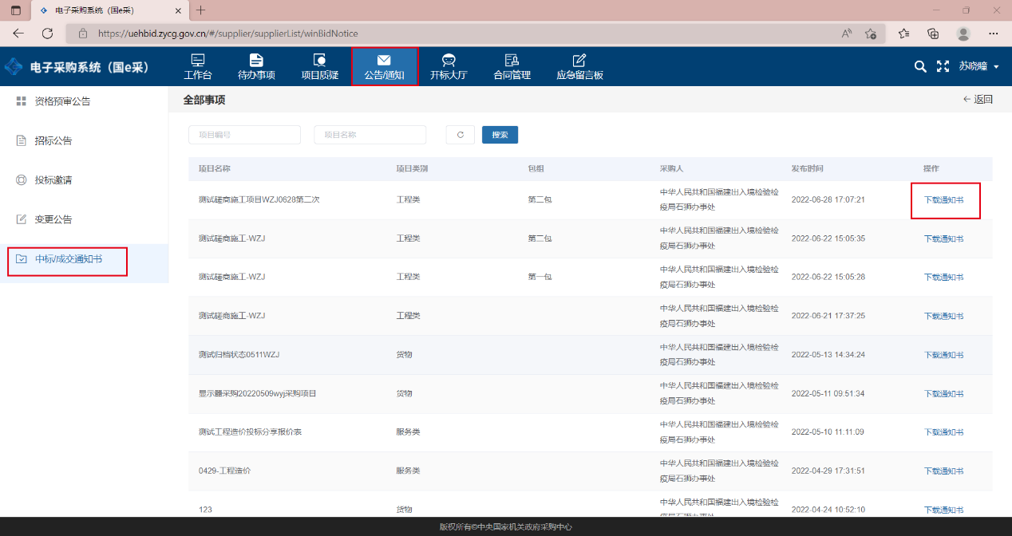
图 4-55

问题与方案

工具运行环境
Win7及以上64位操作系统，其中若使用的是国富安CA则只能适配Win10 64位操作系统(建议家庭版)，北京CA则无特殊要求。
- 当前投递的电脑若有其他平台的投标工具建议先卸载其CA驱动和签章驱动，只安装央采投标工具包中的CA驱动和签章驱动。
- 建议在制作标书时退出卫士等安全软件，以免会遭到拦截而导致工具无法正常使用。

常见的问题

Office环境问题
当下载完项目后点击“制作标书”会提示关于office的环境问题，此问题的产生是由于当前机器之前同时安装过office和wps的多个版本，其后有过卸载操作导致的环境异常。
解决方案：
1、通过控制面板对office或wps应用进行修复更改或者重新安装。
2、操作“解决方案1”后问题没有解决，则考虑系统权限问题引起，当前系统登录账户下先卸载office|wps，然后启用系统内置的管理员账户并使用该账户登录电脑后再次重新安装。
3、若上述两个方案都不能解决问题则考虑还原系统或者换个电脑环境。
启用系统内置管理员账户的方法：单击开始按钮，在开始搜索框中键入 cmd.exe。弹出对应的程序后，鼠标右击选择“以管理员身份运行”。输入命令“net user administrator /active:yes”后回车。

制作标书-顶部步骤区域乱码
该区域未能正常显示步骤信息。此问题的产生是由于第三方应用有拦截或者删除文件的操作。
解决方案：关闭工具重新启动，若还不能解决则重新安装下工具。

标书文件内容格式混乱
标书制作完后在生成投标文件步骤中发现个别生成的标书文件内容格式混乱。
解决方案：
1、在文件原始制作处(如偏离表中证明材料)，检查内容是否有visio绘制的图表，若有的话则需要将该部分换成图片；当有标题和图片组合时发生的混乱则将标题也放到图片中。
2、若解决方案1操作后还无效，可以在“响应评审指标”步骤中右侧响应项目点击具体的文件，打开并修改格式内容进行保存。本次保存是暂存性的，当再回到该步骤时又会回到初始状态。

没有生成标书文件
在“生成投标文件”步骤中，点击左侧的投标分册文件，右侧内容显示区域没有正常的加载内容，这里分为两种情况：
情况一：所有的投标分册文件都没有正常生成并加载显示，造成这类情况的因素是当前office版本为Microsoft Office 2007，此时需要额外安装SaveAsPDFandXPS.exe插件，安装后重启工具。
情况二：个别投标分册文件没有正常生成并加载显示，造成这类情况的因素是文件内容不符合规范导致的生成失败。

未能识别有效的智能卡
生成投标文件后，对投标文件进行加盖电子印章时，会提示“未能识别有效的智能卡”，造成该情况的因素是CA驱动和签章驱动不是央采投标工具包中的版本。
解决方案：先拔掉ukey卸载现有的CA驱动和签章驱动，再安装央采投标工具中带的对应驱动。

错误的授权
生成投标文件后，对投标文件进行加盖电子印章时，会提示“错误的授权”，造成该情况的因素有新办的UKey里还没制作电子印章或者CA续期。
解决方案： 联系办理的CA客服电话，告知盖章时提示“错误的授权”，要对方进行授权。

原文数据的数字信封为空
点击“加密投递标书”，提示“原文数据的数字信封为空”，造成该情况的因素有国富安CA和操作系统的适配性(Win10家庭版)或者国富安CA驱动版本不对。
解决方案：国富安CA只能适配Win10 64位操作系统(建议家庭版)、若操作系统没问题检查CA版本是否是“5.0.5”，若不是则先卸载现有的国富安CA再安装投标工具安装包里的。

投递成功没有收到投标回执文件
点击“加密投递标书”后，提示“加密投递成功”弹框，点击“确定”后并没有打开投标回执文件。造成该类情况的因素有：第三方应用给拦截了。
解决方案：加密投递成功后，立马点击“导出标书”，查看导出的标书文件里是否有投标回执文件。

生成投标文件步骤中操作无效或一直弹框
进入“生成投标文件”步骤后，在生成投标文件时会不时的弹框如下图所示：
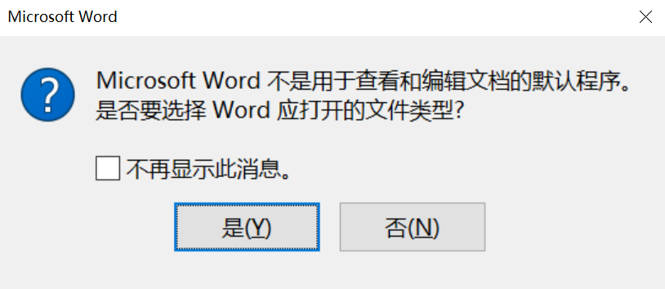
图 4-56
如果不操作该弹框，会导致工具上的操作无效情况。造成该类情况的因素是：当前机器同时安装了office和wps，且文档默认打开方式为wps，而工具中的制作窗口是调用的office，故而会进行弹框提示。
解决方案：为doc|docx文档设置打开的默认应用为office的word而不是wps。

打开的文档重影或显示错乱
打开文档后，文档显示重影，如下图所示：
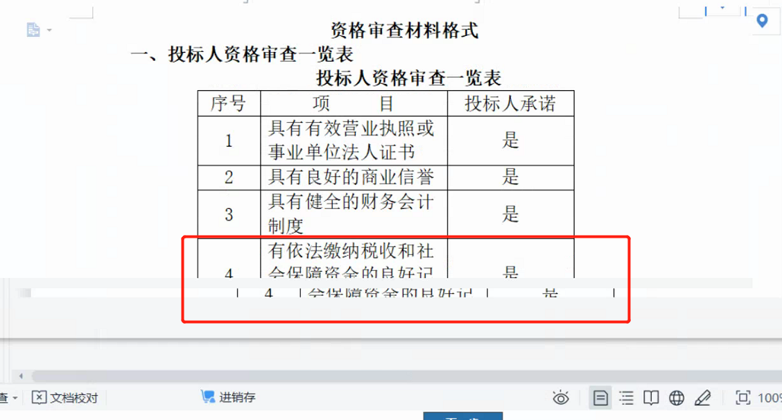
图 4-57
解决方案：电脑桌面鼠标右键，右键菜单项“系统-显示设置”，调整文件、应用等项目的大小，调整为100%，如下图所示：
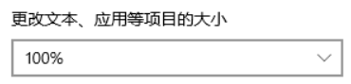
图4-58

工具中集成的office应用界面过大导致操作困难
打开文档后，集成的office应用界面过大，造成工具条按钮挤压显示不全而影响到正常的编制工作，如下图所示：
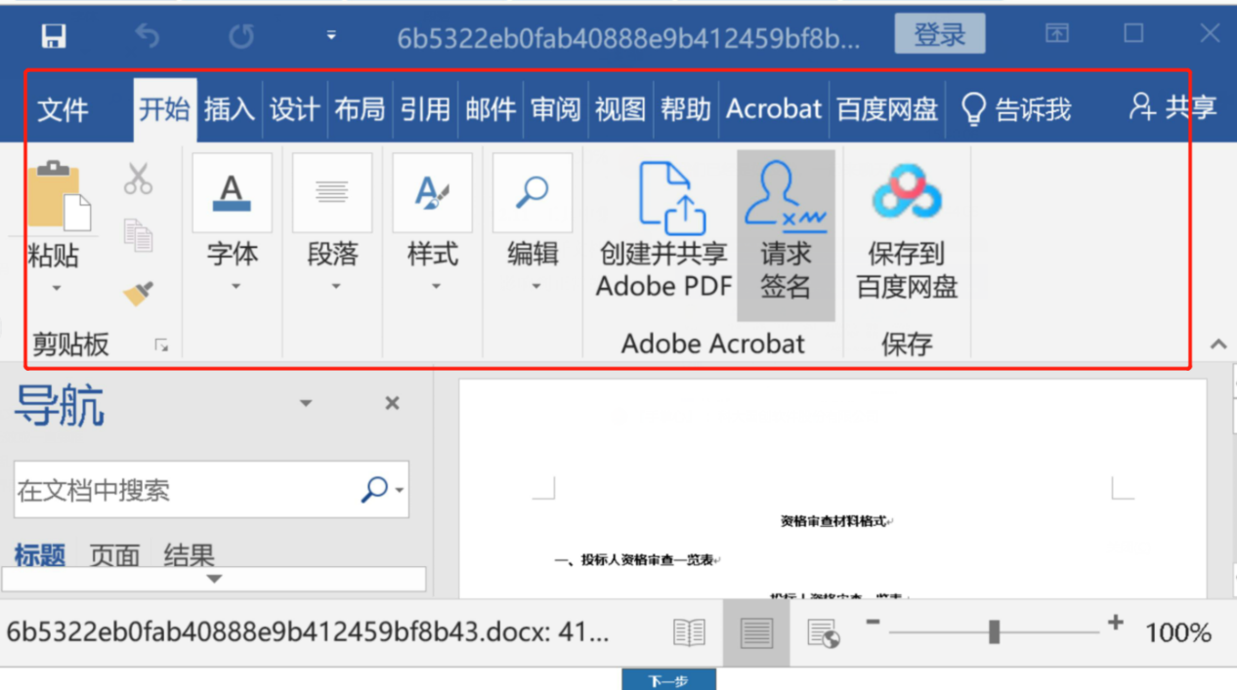
图4-59
解决方案：电脑桌面鼠标右键，右键菜单项“系统-显示设置”，调整文件、应用等项目的大小，调整为100%，如下图所示：
图 4-60

Framework初始化错误
安装工具后运行有弹框提示，如下图所示：
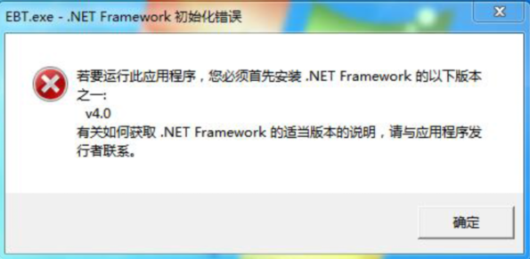
图 4-61
解决方案：下载并安装该链接文件，完成后重启工具。https://www.microsoft.com/zh-cn/download/details.aspx?id=42642

问题答疑

安装投标工具的时候会出现360阻挡之类的问题该如何处理？
答：选择允许本次操作

投标工具中为什么找不到所要投标的项目？
答：投标工具中下载的项目列表只有电子投标项目。纸质标书和投标截止时间后的项目不在此列表中。

为什么注册好了，投标工具登录不了？
答：已注册而没有审核通过或未审核的账号无法登录投标工具。

关于投标文件导出的问题
答：每次投标时候导出加密和非加密的电子投标文件各一份，放到U盘里带到开标现场，防止网上投递或解密有问题

怎么样说明已经投标成功了呢？
答：收到pdf格式的投标回执说明投标成功了。

投标成功之后，发现问题，能再修改之后再投吗？
答：可以，先撤标，然后修改投标文件再投标。（撤标之后响应指标都存在）

CA密码问题
答：开标时，请携带CA和CA密码。如果忘记CA密码，请及时联系CA公司修改密码。

